**ESCUELA POLITÉCNICA NACIONAL**

**ESCUELA DE FORMACIÓN DE TECNÓLOGOS**

**DESARROLLO DE SISTEMA WEB Y APLICACIÓN MÓVIL PARA EL ALQUILER Y DONACIÓN DE BICICLETAS EN QUITO**

**TRABAJO DE TITULACIÓN PREVIO A LA OBTENCIÓN DEL TÍTULO DE TECNÓLOGO EN ANÁLISIS DE SISTEMAS INFORMÁTICOS**

**Bryan Adrian Pilatuña Toapanta**

bryan.pilatuna@epn.edu.ec

**Bryan Rafael España Tedes**

bryan.espana@epn.edu.ec

**DIRECTOR: ING. BYRON GUSTAVO LOARTE CAJAMARCA, MSC.**

byron.loarteb@epn.edu.ec

**CODIRECTOR: ING. LUZ MARINA VINTIMILLA JARAMILLO, MSC.**

marina.vintimilla@epn.edu.ec

**Quito, diciembre 2020**

**CERTIFICACIÓN**

Certificamos que el presente trabajo fue desarrollado por Pilatuña Toapanta Bryan Adrian y España Tedes Bryan Rafael como requerimiento parcial a la obtención del título de Tecnólogo en Análisis de Sistemas Informáticos, bajo nuestra supervisión:

|  |  |  |
| --- | --- | --- |
| **Ing. Byron Loarte, MSc.**  DIRECTOR DEL PROYECTO |  | **Ing. Luz Marina Vintimilla, MSc.**  CODIRECTORA DEL PROYECTO |

**DECLARACIÓN**

Nosotros Bryan Adrian Pilatuña Toapanta con CI: 17179996993 y Bryan Rafael España Tedes con CI: 1724186821 declaramos bajo juramento que el trabajo aquí descrito es de nuestra autoría; que no ha sido previamente presentado para ningún grado o calificación profesional; y que hemos consultado las referencias bibliográficas que se incluyen en este documento.

Sin prejuicio de los derechos reconocidos en el primer párrafo del artículo 144 del Código Orgánico de la Economía Social de los Conocimientos, Creatividad e Innovación – COESC-, somos titulares de la obra en mención y otorgamos una licencia gratuita, intransferible y no exclusiva de uso con fines académicos a la Escuela Politécnica Nacional.

Entregamos toda la información técnica pertinente, en caso de que hubiese una explotación comercial de la obra por parte de la EPN, se negociará los porcentajes de los beneficios conforme lo establece la normativa nacional vigente.

**DEDICATORIA**

A mi familia, los cuales son una fuente de inspiración a lo largo de mi vida universitaria.

A mis padres, hermano y familia en general, por la motivación brindada a lo largo de este tiempo para cumplir los objetivos propuestos en mi vida.

**BRYAN ADRIAN PILATUÑA TOAPANTA**

**DEDICATORIA**

A mis padres, hermano y familia en general por la motivación brindada a lo largo de este tiempo para cumplir los objetivos propuestos en mi vida.

**BRYAN RAFAEL ESPAÑA TEDES**

**AGRADECIMIENTO**

Agradezco primeramente a Dios, por brindarme sabiduría y fortaleza en los momentos más difíciles a lo largo de mi vida, por guiarme en un buen camino de lealtad y respeto hacia los demás.

A mis padres Milton y Rosa, por el apoyo incondicional en esta trayectoria estudiantil y siempre brindarme los mejores valores, consejos y experiencias para poder tomar las mejores decisiones a lo largo de mi vida.

A mi hermano Andy, por ser mi compañero de vida y estar junto a mí en los momentos más duros e importantes de mi vida.

A todos los profesores de la carrera ASI, que estuvieron en toda mi formación académica compartiendo sus conocimientos de la mejor manera, en especial al Ing. Byron Loarte e Ing. Luz Marina Vintimilla por su tiempo de dedicado y ayuda para la realización de este proyecto de titulación.

**BRYAN ADRIAN PILATUÑA TOAPANTA**

**AGRADECIMIENTO**

A mi madre, por todos sus ánimos, lecciones y amor incondicional que me da día a día.

A mi abuela, por siempre creer en mí y apoyarme en todos los momentos de mi vida.

A todos los profesores de la carrera ASI, en especial al Ing. Byron Loarte, por su guía y colaboración durante toda mi formación académica el cual fue más que solo un profesor sino un gran amigo.

**BRYAN RAFAEL ESPAÑA TEDES**

**ÍNDICE DE CONTENIDOS**

1 Introducción 1

1.1 Objetivo general 1

1.2 Objetivos específicos 1

1.3 Alcance 2

2 Metodología 4

2.1 Metodología de Desarrollo 4

2.1.1 Roles 4

2.1.2 Artefactos 5

2.2 Diseño de interfaces 7

2.2.1 Herramienta utilizada para el diseño 7

2.2.2 Sistema Web 7

2.2.3 Aplicación Móvil. 8

2.3 Diseño de la arquitectura 8

2.3.1 Patrón arquitectónico 9

2.3.2 Sistema Web 9

2.3.3 Aplicación Móvil 9

2.4 Herramientas de desarrollo 10

2.4.1 Sistema Web 10

2.4.2 Aplicación Móvil 11

3 Resultados y Discusión 13

3.1 Sprint 0. Configuración del ambiente de desarrollo 13

3.2 Sprint 1. Inicio de sesión del usuario con perfil administrador – módulos tiendas y usuarios 18

3.2.1 Visualización de la página principal del Sistema Web 18

3.2.2 Inicio de sesión del usuario administrador 19

3.2.3 Visualización y modificación del perfil administrador 20

3.2.4 Visualización y modificación del estado de tiendas 20

3.2.5 Visualización y modificación del estado de los ciudadanos 21

3.3 Sprint 2. Inicio de sesión del usuario con perfil tienda – módulos perfil, administración de bicicletas, alquileres, donaciones y visualización de notificaciones. 21

3.3.1 Inicio de sesión del usuario tienda 21

3.3.2 Visualización y modificación del perfil tienda 22

3.3.3 Creación, modificación y visualización de bicicletas 22

3.3.4 Gestión de alquileres 23

3.3.5 Gestión de donaciones 24

3.3.6 Visualización de notificaciones 24

3.4 Sprint 3. Inicio de sesión del usuario con perfil invitado – módulo visualización de mapa. 25

3.4.1 Inicio de sesión del usuario invitado 25

3.4.2 Visualización de mapa 26

3.5 Sprint 4. Inicio de sesión del usuario con perfil ciudadano – módulo alquileres, donaciones, actividades, notificaciones y visualización de mapa. 27

3.5.1 Inicio de sesión del usuario ciudadano 27

3.5.2 Gestión de alquileres 28

3.5.3 Gestión de donaciones 29

3.5.4 Visualización de notificaciones 29

3.5.5 Gestión de actividades 30

3.5.6 Visualización de mapa 31

3.6 Sprint 5. Pruebas y Despliegue del Sistema Web y Aplicación Móvil. 31

3.6.1 Pruebas de funcionalidad 32

3.6.2 Pruebas de compatibilidad 33

3.6.3 Pruebas de aceptación 35

3.6.4 Despliegue del Sistema Web en la plataforma *Firebase* 36

3.6.5 Despliegue de la Aplicación Móvil en *Google Play Store* 37

4 Conclusiones y Recomendaciones 38

4.1 Conclusiones 38

4.2 Recomendaciones 39

5 Bibliografía 40

6 ANEXOS i

6.1 Manual Técnico i

6.2 Manual de Usuario i

6.3 Manual de Instalación i

**ÍNDICE DE FIGURAS**

**Fig. 1:** Diseño de interfaz del Sistema Web - Página Principal 8

**Fig. 2:** Diseño de interfaz de la Aplicación Móvil - Pantalla Principal 8

**Fig. 3:** Patrón Arquitectónico - Sistema Web 9

**Fig. 4:** Patrón Arquitectónico - Aplicación Móvil 10

**Fig. 5:** Colecciones para la Base de Datos NoSQL 14

**Fig. 6:** Estructura de archivos y directorios para el Sistema Web 14

**Fig. 7:** Estructura de archivos y directorios para la Aplicación Móvil 15

**Fig. 8:** Usuarios que intervienen en el Sistema Web 15

**Fig. 9:** Usuarios que intervienen en la Aplicación Móvil 16

**Fig. 10:** Página principal del Sistema Web 19

**Fig. 11:** Inicio de sesión para los usuarios del Sistema Web 19

**Fig. 12:** Módulos del usuario administrador 20

**Fig. 13:** Visualización de la información personal del administrador 20

**Fig. 14:** Visualización de tiendas registradas 20

**Fig. 15:** Visualización de ciudadanos registrados 21

**Fig. 16:** Módulos de usuario con perfil tienda 22

**Fig. 17:** Información personal del perfil tienda 22

**Fig. 18:** Formulario para el registro de una nueva bicicleta 23

**Fig. 19:** Visualización de alquiler pendiente 23

**Fig. 20:** Visualización de donación pendiente 24

**Fig. 21:** Visualización de notificaciones de alquileres y/o donaciones 25

**Fig. 22:** Inicio de sesión para los usuarios en la Aplicación Móvil 26

**Fig. 23:** Visualización de un mapa con tiendas registradas 26

**Fig. 24:** Módulos de usuario con perfil ciudadano 28

**Fig. 25:** Formulario para realizar el alquiler de una bicicleta 28

**Fig. 26:** Formulario para realizar la donación de una bicicleta 29

**Fig. 27:** Visualización de notificaciones 30

**Fig. 28:** Visualización de actividades 30

**Fig. 29:** Visualización de tiendas usuario ciudadano 31

**Fig. 30:** Configuraciones en JMeter 32

**Fig. 31:** Prueba #1 con 100 peticiones concurrentes 33

**Fig. 36:** Despliegue del Sistema Web en producción 37

**Fig. 37:** Despliegue de la Aplicación Móvil en *Google Play Console* 37

**ÍNDICE DE TABLAS**

**TABLA I:** Asignación de roles 5

**TABLA II:** Historia de Usuario 1 – Visualización de página informativa 6

**TABLA III:** Herramientas utilizadas en el desarrollo del Sistema Web 10

**TABLA IV:** Librerías utilizadas en el desarrollo del Sistema Web 11

**TABLA V:** Herramientas utilizadas en la Aplicación Móvil. 12

**TABLA VI:** Librerías utilizadas en la Aplicación Móvil. 12

**Tabla VII:** Versiones de navegadores seleccionados para realizar la prueba de compatibilidad 34

**Tabla VIII:** Dispositivos móviles para realizar pruebas de compatibilidad 34

**Tabla IX:** Prueba de aceptación 1 – Visualización de página principal 35

**Tabla X:** Prueba de aceptación 19 – Registro de los usuarios con perfil ciudadano en la aplicación móvil. 36

**RESUMEN**

Este proyecto integrador surge a partir de la emergencia sanitaria que atraviesa el país y sobre las medidas sanitarias establecidas, obligando a la gente a pensar en otras posibilidades de movilización, considerando que el transporte público es un espacio con riesgo de contagio [1]. En este sentido se ha desarrollado un Sistema Web para que los talleres de bicicletas permitan realizar el alquiler y donación de bicicletas. La Aplicación Móvil permite a los ciudadanos en general visualizar a través de un mapa interactivo y en tiempo real los distintos talleres y bicicletas disponibles para ser alquiladas.

Es por ello que este proyecto denominado Bicis-Quito, beneficia la reapertura de talleres de bicicleta utilizando medios tecnológicos y a todos los ciudadanos a movilizarse de manera segura y saludable en Quito, impulsando la utilización de la bicicleta como medio de trasporte.

El presente informe se centra en el diseño, desarrollo, implementación, pruebas y despliegue a producción del Sistema Web y Aplicación Móvil donde se emplea *Scrum* como metodología de desarrollo ágil, ya que en este tipo de proyectos la comunicación constante con el cliente y pequeños entregables funcionales son algunos de los pilares importantes en las metodologías ágiles [2]. Posterior a ello, se detallan las interfaces, patrón arquitectónico y herramientas utilizadas para el desarrollo de los sistemas propuestos; el almacenamiento de la información se lo realiza a través de una Base de Datos no relacional (NoSQL), la cual es administrada por *Firebase*, permitiendo presentar información de alquileres, donaciones y talleres en tiempo real [3]. Culminada la etapa de desarrollo y pruebas, se realiza el despliegue de los sistemas a producción. Finalmente, en la última sección de este informe, se mencionan las conclusiones y recomendaciones que se han obtenido a lo largo del desarrollo del presente proyecto.

**PALABRAS CLAVE:** *Scrum*, *Firebase*, Bicis-Quito, *Ionic*, NoSQL*.*

**ABSTRACT**

This integrating project arises from the health emergency that the country is going through and on the established health measures forcing people to think about other possibilities of mobilization, considering that public transport is a space with risk of contagion [1]. In this sense, a web system has been developed so that bicycle workshops allow the rental and donation of bicycles. The mobile application allows citizens in general to view the different workshops and bicycles available for rental through an interactive map in real time.

That is why this project called Bicis-Quito, benefits the reopening of bicycle workshops using technological means and for all citizens to move safely and healthily in Quito, promoting the use of the bicycle as a means of transportation.

This report focuses on the design development implementation testing and deployment to production of the web system and mobile application where Scrum is used as an agile development methodology, since in this type of projects constant communication with the client and small deliverables functional are some of the important pillars in agile methodologies[2]. After that, the interfaces, architectural pattern and tools used for the development of the proposed systems are detailed, the information storage was done through a non-relational Database (NoSQL) which is managed by Firebase, allowing the presentation of information on rentals donations and workshops in real time[3]. Once the development and testing stage is completed the systems are deployed to production. Finally, in the last section of this report the conclusions and recommendations that have been obtained throughout the development of this project are mentioned.

**KEYWORDS:** *Scrum, Firebase*, Bicis-Quito, *Ionic*, NoSQL*.*

# Introducción

En la ciudad de Quito, a raíz de la emergencia sanitaria se dio inicio a un plan de emergencia de ciclovías para la ciudad. Incluyendo la implementación y señalización de 18 ejes transversales, que representan 25 kilómetros. “La idea es fomentar el uso de la bicicleta como medio de movilización seguro, cómodo y ecológico para prevenir la propagación del Covid-19” [4].

Actualmente, el sistema de alquiler de bicicletas públicas BiciQUITO, es una alternativa económica y ecológica para realizar actividades diarias. Dispone de 658 bicicletas y 25 estaciones distribuidas estratégicamente en puntos de mayor afluencia, atracción o interés comercial, bancario, turístico o estudiantil. Sin embargo, por la actual situación que está atravesando el país y la cantidad de personas que residen en la ciudad Quito, este sistema de bicicletas públicas no logra cubrir la demanda [5].

Por otra parte, desde el pasado 4 de mayo algunos negocios decidieron abrir sus puertas con nuevas medidas de bioseguridad. Los colectivos de ciclistas consideran que es importante que se autorice la reapertura de tiendas y talleres de bicicleta de forma presencial o utilizando medios tecnológicos, de forma responsable y ordenada, para que se puedan reparar, vender o alquilar bicicletas [6].

En virtud de ello, se ha desarrollado un Sistema Web que permite alquilar y donar bicicletas, apoyando de esta manera a la movilidad y facilidad que tienen los usuarios para alquilar bicicletas u otras situaciones inherentes al negocio. La Aplicación Móvil, permite que la ciudadanía en general pueda visualizar en tiempo real y por medio de un mapa interactivo, todas las bicicletas que estén disponibles para ser alquiladas y un módulo de donaciones.

## Objetivo general

Desarrollar un Sistema Web y Aplicación Móvil para el alquiler y donación de bicicletas en Quito.

## Objetivos específicos

* Determinar los requerimientos del Sistema Web y Aplicación Móvil.
* Diseñar la arquitectura, modelo de base de datos e interfaces del Sistema Web y Aplicación Móvil.
* Codificar el Sistema Web y Aplicación Móvil.
* Probar el funcionamiento del Sistema Web y Aplicación Móvil.

## Alcance

El objetivo del Municipio de Quito es apoyar a la movilidad urbana a través de las bicicletas públicas y la implementación de nuevas ciclovías. Se busca que las personas que viven en la capital encuentren en la bicicleta una alternativa para movilizarse de manera sostenible, segura y saludable, en el marco de la emergencia sanitaria por el COVID-19 [6].

Por otra parte, el desarrollo y uso de las aplicaciones móviles en la última década se han convertido en una parte esencial del diario vivir; en virtud de ello, todos los dispositivos móviles contienen aplicaciones, facilitando el acceso a la información y mejorando la comunicación [7].

Los usuarios de este Sistema Web, pueden contar con una herramienta tecnológica para que tiendas y talleres puedan alquilar y donar bicicletas, ayudando a cumplir el distanciamiento social y la necesidad de movilidad ciudadana. Mientras que la Aplicación Móvil permite en tiempo real y con geolocalización, encontrar bicicletas disponibles para ser alquiladas y un módulo que permite voluntariamente realizar la donación de bicicletas. Los quiteños pueden encontrar un medio de trasporte económico, sostenible y sustentable, utilizando para ello herramientas de desarrollo que sean capaces de adaptarse y brindar el mejor rendimiento posible ante cualquier escenario [8].

Por último, dichos sistemas garantizan la consistencia, seguridad e integridad de toda la información, a través de varios perfiles y un sistema de autenticación:

**El usuario con perfil administrador en el Sistema Web permite:**

* Registro, actualización y eliminación de tiendas y talleres de bicicletas.
* Aprobar o rechazar solicitudes de afiliación de ciudadanos, tiendas y talleres de bicicletas.
* Eliminar usuarios.

**Los usuarios con perfil tienda en el Sistema Web permite:**

* Actualización del perfil.
* Registro, actualización y eliminación de alquiler y donación de bicicletas.
* Recibir notificaciones de alquiler y donación de bicicletas.
* Aprobar o rechazar el formulario de alquiler y donación de bicicletas.

**El usuario con perfil ciudadano en el Sistema Web permite:**

* Actualización del perfil.
* Registro, actualización y eliminación de alquiler y donación de bicicletas.
* Recibir notificaciones de alquiler y donación de bicicletas.
* Aprobar o rechazar el formulario de alquiler y donación de bicicletas.

**El usuario con perfil invitado en el Sistema Web permite:**

* Visualización y filtrado de todas las tiendas y talleres de bicicletas.
* Registro por medio de un formulario.

La Aplicación Móvil está desarrollada para dispositivos móviles que cuenten con un Sistema Operativo Android y consta de dos perfiles que se detallan a continuación:

**El usuario perfil invitado en la Aplicación Móvil permite:**

* Visualización y filtrado de todas las tiendas y talleres de bicicletas.
* Registro por medio de un formulario de registro.

**El usuario registrado en la Aplicación Móvil permite:**

* Actualización del perfil.
* Visualización y filtrado de todas las tiendas y talleres de bicicletas.
* Visualización y filtrado de bicicletas disponibles.
* Enviar el formulario para solicitar un alquiler y donación de una bicicleta.
* Recibir una notificación de aprobación o negación de alquiler y donación de una bicicleta.

# Metodología

En el desarrollo de software es importante utilizar una metodología de desarrollo, ya que por medio de etapas bien definidas como: planificación, diseño, codificación y pruebas se van obteniendo como resultado, en cada implementación, una versión del software con nuevas funcionalidades listas para ser usadas en los tiempos establecidos [9].

Las metodologías ágiles permiten responder adecuadamente a las condiciones propuestas por el cliente permitiendo inmediatez y flexibilidad [10]. Logrando de esta manera en el proyecto integrador definir el equipo de trabajo, asignación de roles, comunicación efectiva con las personas interesadas, flexibilidad de cambios, calidad en el producto final, entre otros. [11].

A continuación, los siguientes subcapítulos describe la implementación de la metodología *Scrum* en el desarrollo de este proyecto integrador desde un enfoque ágil.

## Metodología de Desarrollo

Para el desarrollo de este proyecto integrador se ha utilizado la metodología ágil *Scrum*, ya que la misma ha permitido una adecuada planificación y una constante comunicación con el *Product Owner*, basado en reuniones donde se definen claramente los requerimientos, objetivos y las restricciones con las que debe contar el producto a desarrollarse [12]. Garantizando en todo momento la calidad de los sistemas propuestos y el cumplimiento de los requerimientos establecidos por medio de pequeños avances funcionales llamados *Sprints.*

### Roles

*Scrum* está basado en roles, donde la participación de cada integrante en el proyecto es indispensable, siendo los responsables directos en el cumplimiento de los *Sprints* y en el éxito del proyecto final [13]. Por tal motivo, para este proyecto integrador se han definido los siguientes roles:

#### Propietario del Producto (*Product Owner*)

Es el cliente o dueño del producto, es el único responsable de transmitir las necesidades del negocio al *Scrum Master* y el *Development Team* [13]. Este rol lo desempeña el dueño de un taller bicicletas, quien ha proporcionado toda la información y que por medio de una serie de reuniones se ha logrado identificar claramente los requerimientos y herramientas para el desarrollo de los sistemas propuestos.

#### Scrum Master

Es el líder del proyecto y su tarea es la de gestionar adecuadamente las acciones y tareas a cumplir en cada iteración [14]. Este rol es representando por el director del proyecto integrador, quien posee los conocimientos necesarios y técnicos para ayudar al equipo de desarrollo a solventar dudas e inconvenientes y lograr el cumplimiento del objetivo planteado.

#### Equipo de desarrollo (*Development Team*)

En *Scrum*, se refiere al equipo de trabajo que desarrolla un producto de manera conjunta cumpliendo con todos los objetivos propuestos [14]. Este rol es representando por los desarrolladores del proyecto integrador, quienes comparten habilidades y conocimientos en cada una de las fases de la metodología y en cada uno de los *Sprint*.

Por último, el equipo *Scrum* se encuentra dividido de la siguiente manera como se presenta en la **TABLA I**.

**TABLA I:** Asignación de roles

|  |  |
| --- | --- |
| **NOMBRE** | **ROL** |
| Sr. Wilson España | *Product Owner* |
| Ing. Byron Loarte, MSc. | *Scrum Master* |
| Bryan Pilatuña  Bryan España | *Development Team* |

### 

### Artefactos

Representa una serie de elementos clave que utiliza *Scrum* para presentar la información sobre los procesos y la participación de cada uno de los miembros del proyecto, permitiendo la productividad y la calidad en un proyecto software [15]. Es por ello que, aplicando la metodología se han establecido los siguientes artefactos para el presente proyecto:

#### Recopilación de Requerimientos

Permite obtener las necesidades del usuario o el giro del negocio de manera general [16]. Por tal motivo, para cumplir con esta etapa se han mantenido una serie de reuniones con el *Product Owner* e interesados en el proyecto, permitiendo obtener una lista inicial de requerimientos de manera general, la cual contiene perfiles y funcionalidades que deben poseer los sistemas a desarrollarse. Esta lista se detalla en la sección Recopilación de Requerimientos del Manual Técnico (pág. 2 - 4).

#### Historias de Usuario

Son tarjetas con un formato establecido en el que se describen aquellas características y restricciones que el software debe poseer [17]. A continuación, la **TABLA II** muestra los elementos y la estructura que conforma una Historias de Usuario, logrando de esta manera clasificar adecuadamente los requerimientos del proyecto antes de empezar con la etapa de codificación. Las 30 Historias de Usuario restantes se encuentran detalladas en la sección Historias de Usuario del Manual Técnico (pág. 5 - 20).

**TABLA II:** Historia de Usuario 1 – Visualización de página informativa

|  |  |
| --- | --- |
| **HISTORIA DE USUARIO** | |
| **Identificador (ID):** HU001 | **Usuario:** Administrador, invitado, ciudadano y tienda |
| **Nombre Historia:** Visualización de página principal | |
| **Prioridad en negocio:** Baja | **Riesgo en desarrollo:** Baja |
| **Iteración Asignada:** 1 | |
| **Responsable (es):** Bryan Pilatuña y Bryan España | |
| **Descripción:**  El usuario administrador, invitado, ciudadano y tienda puede visualizar una página informativa donde se detalla información del sistema, un mapa con la ubicación de las tiendas registradas, además de un código QR para descargar la aplicación móvil. | |
| **Observación:**  El usuario administrador, ciudadano y tienda puede acceder a los módulos del sistema web luego de iniciar sesión. | |

#### *Product Backlog*

Se conforma por una lista, en la que se especifican todos los requerimientos del producto, estado y prioridad que van a ser desarrollados e implementados progresivamente [18]. A continuación, en el *Product Backlog* se listan cada uno de los requerimientos funcionales para la Aplicación Móvil y Sistema Web, agrupándolos en base a la prioridad en el negocio y la complejidad en el desarrollo e implementación. Se encuentra detallado en la sección Product Backlog del Manual Técnico (pág. 24- 23).

#### *Sprint Backlog*

Es una lista de actividades, que se deben realizar y entregar por cada iteración en un período máximo de 4 semanas, permitiendo llevar a cabo cada una de las actividades propuestas en base a una planificación establecida [18].

Conforme a la recopilación de requerimientos, Historias de Usuario, *Product Backlog* y la duración que debe tener cada iteración*,* se han establecido5 *Sprints* de desarrollo: Configuración del ambiente de desarrollo, inicio de sesión del usuario administrador, tienda, invitado y ciudadano. Pruebas y Despliegue de los sistemas a producción. Se encuentra detallado en la sección Sprint Backlog del Manual Técnico (pág. 24 - 33).

## Diseño de interfaces

Una vez establecidos los *Sprints* para este proyecto, a continuación, se definen las herramientas que se han utilizado para los diseños de las interfaces de la Aplicación móvil y Sistema Web.

### Herramienta utilizada para el diseño

El diseño de las interfaces y cada una de las funcionalidades del Sistema Web y Aplicación Móvil son determinadas por prototipos (*mockups*), utilizando para ello la herramienta InVision [19], permitiendo la creación de prototipos de manera fácil tomando en cuenta la experiencia de usuario (UX) como la consistencia, accesibilidad, usabilidad, disponibilidad y simplicidad.

### Sistema Web

La **Fig. 1** ilustra el prototipo para la página de bienvenida al Sistema Web, los diferentes enlaces (mapas de afiliados y registro) y el inicio de sesión para acceder a los diferentes módulos y funcionalidades. Mientras que, los diseños de las 22 interfaces restantes se ilustran en la sección Diseño de Interfaces del Manual Técnico (pág. 34 – 41).

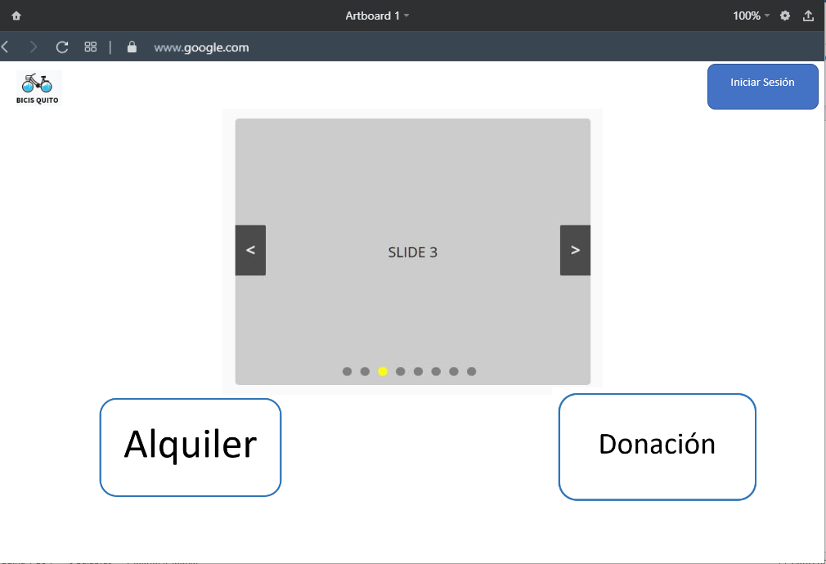**Fig. 1:** Diseño de interfaz del Sistema Web - Página Principal

### Aplicación Móvil.

La **Fig. 2** ilustra el prototipo para la pantalla principal de la Aplicación Móvil, los diferentes modos de ingreso y la opción de registrarse. Mientras que, los diseños de las 14 interfaces restantes se ilustran en la sección Diseño de Interfaces del Manual Técnico (pág. 42-49).

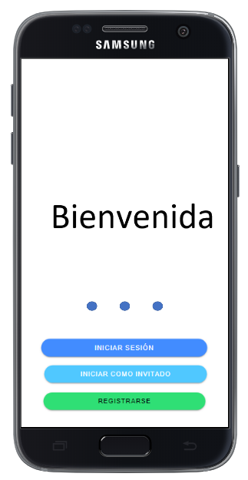**Fig. 2:** Diseño de interfaz de la Aplicación Móvil - Pantalla Principal

## Diseño de la arquitectura

Una vez establecidos los *Sprints* para este proyecto, conjuntamente con el diseño de las interfaces, a continuación, se establece el patrón arquitectónico que se ha implementado en el desarrollo de los sistemas propuestos.

### Patrón arquitectónico

La arquitectura que posee el Sistema Web y Aplicación Móvil, está basada sobre el patrón arquitectónico Modelo Vista Controlador (MVC), siendo uno de los principales patrones en el diseño y desarrollo de software. Permitiendo desarrollar sistemas modulares y la división de funcionalidades en tres componentes que son: lógica del sistema, interfaz para presentar la información gráfica y un controlador que gestiona las peticiones y respuestas del sistema [20].

### Sistema Web

La **Fig. 3** ilustra las herramientas y el patrón arquitectónico que se ha utilizado en el desarrollo del Sistema Web, permitiendo tener un proyecto organizado lo que facilita la integración de nuevos módulos, funcionalidades y herramientas conforme avance el desarrollo tecnológico.

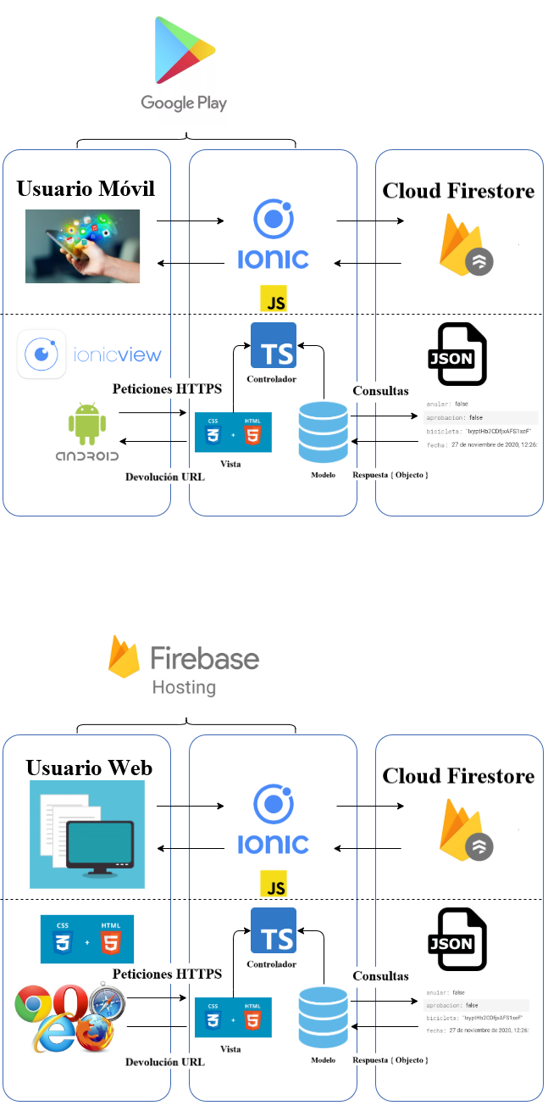**Fig. 3:** Patrón Arquitectónico - Sistema Web

### Aplicación Móvil

La **Fig. 4** ilustra las herramientas y el patrón arquitectónico que se ha utilizado en el desarrollo de la Aplicación Móvil, permitiendo tener una aplicación escalable a medida que se requiera.

**Fig. 4:** Patrón Arquitectónico - Aplicación Móvil

## Herramientas de desarrollo

Una vez establecidos los *Sprints* para este proyecto conjuntamente con el diseño de las interfaces y el patrón arquitectónico. A continuación, se describe las herramientas y librerías utilizadas para la codificación y posterior a ello en la implementación del Sistema Web, Aplicación Móvil y en la creación de la Base de Datos no relacional.

### Sistema Web

En las **TABLA III** y **TABLA IV** se detallan las herramientas y librerías utilizadas para la codificación de los módulos del Sistema Web y de su aporte al proyecto.

**TABLA III:** Herramientas utilizadas en el desarrollo del Sistema Web

|  |  |
| --- | --- |
| **HERRAMIENTA** | **JUSTIFICACIÓN** |
| ***Firebase*** | La implementación de esta plataforma en el desarrollo del proyecto, permite que el Sistema Web sea puesto en producción bajo un dominio y un hosting gratuito. Además, permite realizar una adecuada gestión en la autenticación de usuarios tanto del Sistema Web como Aplicación Móvil [21]. |
| ***Cloud Firestore*** | La implementación de esta plataforma en el desarrollo del proyecto, permite gestionar toda la información por medio de una Base de Datos NoSQL, la cual utiliza colecciones para un acceso rápido y que la transaccionalidad se pueda realizar en tiempo real [22]. |
| ***Ionic*** | La implementación de este *Framework* en el desarrollo del proyecto, permite desarrollar bajo una misma línea de código el Sistema Web y Aplicación Móvil. Además, permite la integración de varios módulos y componentes disponibles en Internet, reduciendo tiempos en el desarrollo [23]. |
| ***Bootstrap*** | La implementación de este kit de herramientas visuales en el desarrollo del proyecto, permite integrar una serie de componentes visuales (HTML – CSS – JS) para el desarrollo del Sistema Web, con el objetivo de que la estructura del contenido sea adaptable a distintas pantallas [24]. |
| **CSS** | La integración de CSS en el desarrollo del proyecto, permite integrar una serie de estilos personalizados para la presentación del contenido y que sea agradablemente visual para el usuario [25]. |

**TABLA IV:** Librerías utilizadas en el desarrollo del Sistema Web

|  |  |
| --- | --- |
| **LIBRERÍA** | **DESCRIPCIÓN** |
| ***“@angular/forms”: “10.0.0”*** | Librería para la validación de la información en los formularios [26]. |
| ***“@ionic-native/geolocation”: “5.29.0”*** | Librería para obtener la geolocalización en tiempo real [27]. |

### Aplicación Móvil

En las **TABLA V** y **TABLA VI** se detallan las herramientas y librerías utilizadas para la codificación de las pantallas y módulos de la Aplicación Móvil y de su aporte al proyecto.

**TABLA V:** Herramientas utilizadas en la Aplicación Móvil.

|  |  |
| --- | --- |
| **HERRAMIENTA** | **JUSTIFICACIÓN** |
| ***Ionic*** | La implementación de este *Framework* en el desarrollo del proyecto, permite desarrollar una aplicación híbrida la misma que pueda ser ejecutada en distintos dispositivos móviles [23]. |
| **CSS** | La integración de CSS en el desarrollo del proyecto, permite integrar una serie de estilos personalizados que sea agradablemente visual para el usuario y adaptable a varias pantallas [25]. |
| **Apache Cordova** | La implementación de Apache Cordova en el desarrollo del proyecto, permite obtener de forma nativa los recursos hardware del dispositivo móvil. Además, permite la compilación de la aplicación para dispositivos Android [28]. |

**TABLA VI:** Librerías utilizadas en la Aplicación Móvil.

|  |  |
| --- | --- |
| **LIBRERÍA** | **DESCRIPCIÓN** |
| ***“@ionic-native/geolocation”: “5.29.0”*** | Librería para obtener la geolocalización en tiempo real [27]. |
| ***“@ionic/storage”: “2.3.1”*** | Librería para presentar la información almacenada en *Firebase* [29]. |
| ***“@ionic-native/local-notifications”: “5.29.0”*** | Librería para presentar notificaciones en el dispositivo móvil del usuario [30]. |

# Resultados y Discusión

A continuación, se detalla la ejecución de las tareas y los resultados obtenidos en cada *Sprint* de desarrollo. Además, de las pruebas y el despliegue de la Aplicación Móvil y Sistema Web a un ambiente de producción.

## Sprint 0. Configuración del ambiente de desarrollo

En base a la planificación establecida en el *Spring Backlog*, en el *Sprint* 0 se detallan las actividades concernientes a la configuración del ambiente de desarrollo previo a la ejecución del *Product Backlog*.

Las tareas para este *Sprint* son:

* Creación de la base de datos en la plataforma *Firebase.*
* Estructura del proyecto.
* Definición de roles de usuarios.
* Requerimientos específicos para la Aplicación Móvil y Sistema Web.
  + 1. **Creación de la base de datos** **en la plataforma *Firebase***

Las colecciones que forman parte de la Base de Datos definida para la Aplicación Móvil y Sistema Web se encuentran gestionadas en *Cloud Firestore* uno de los servicios que forma parte de la plataforma *Firebase*, en la cual se almacena toda la información relacionada al alquiler, donación y talleres de bicicletas, así como los usuarios.

La **Fig. 5** ilustra un total de 8 colecciones en el diseño de la base de datos NoSQL, permitiendo sincronizar y almacenar toda información en tiempo real.

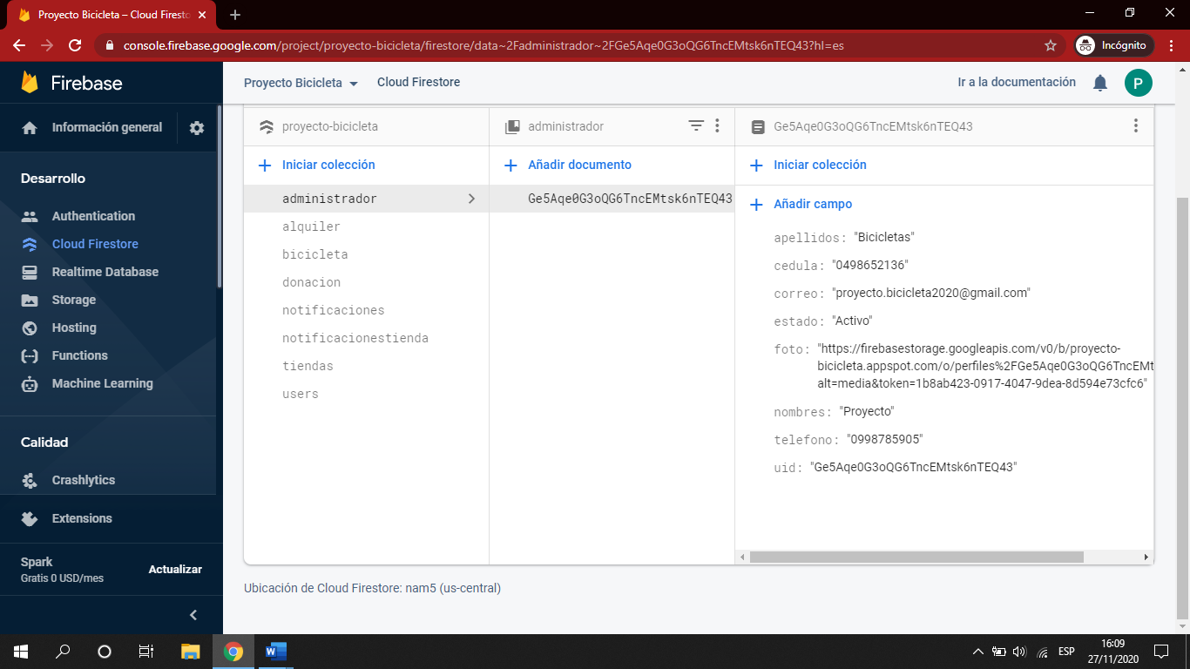**Fig. 5:** Colecciones para la Base de Datos NoSQL

* + 1. **Estructura del proyecto**

El editor de código Visual *Studio Code,* ha permitidola codificación de los sistemas propuestos tomando en cuenta el patrón arquitectónico detallado en la sección **2.3.** Logrando de esta manera separar cadacomponente en una capa del patrón arquitectónico ya sea en modelo, vista o controlador, como ilustran la **Fig. 6** y la **Fig. 7**

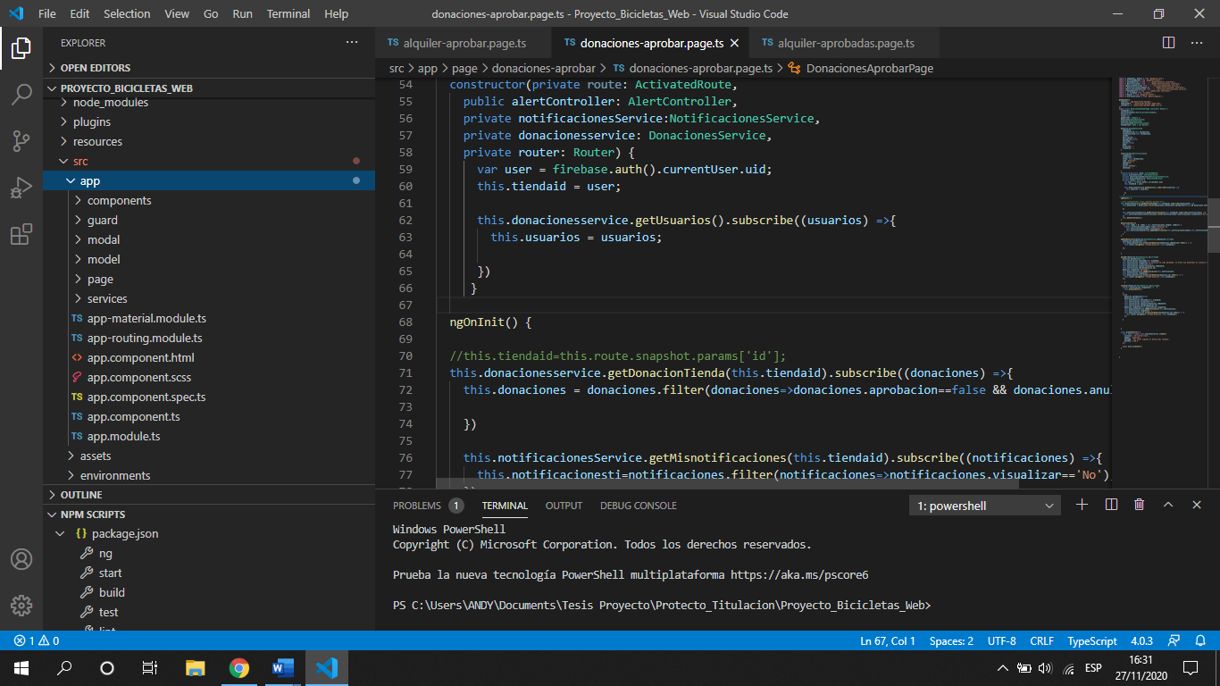**Fig. 6:** Estructura de archivos y directorios para el Sistema Web

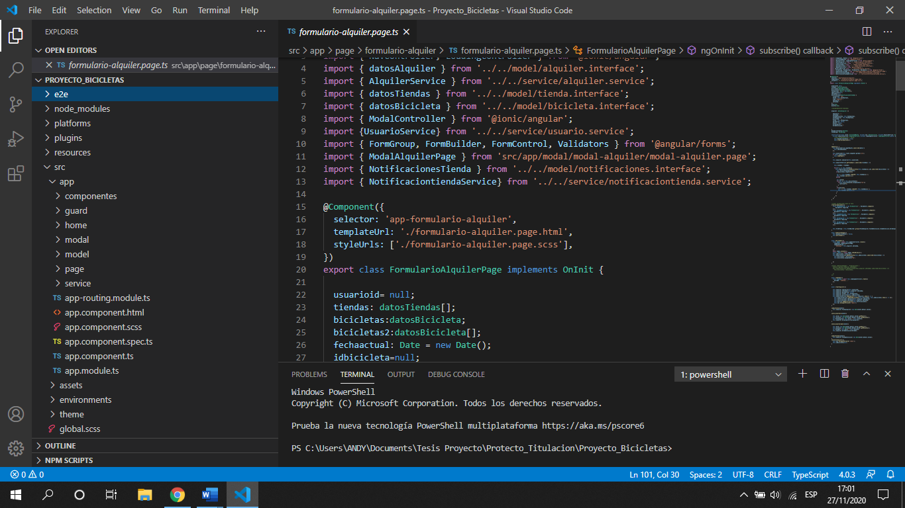**Fig. 7:** Estructura de archivos y directorios para la Aplicación Móvil

* + 1. **Definición de roles de usuarios**

La **Fig. 8** y la **Fig. 9** ilustran todos los usuarios y módulos que intervienen en el Sistema Web y Aplicación Móvil, dependiendo del rol que desempeñan.

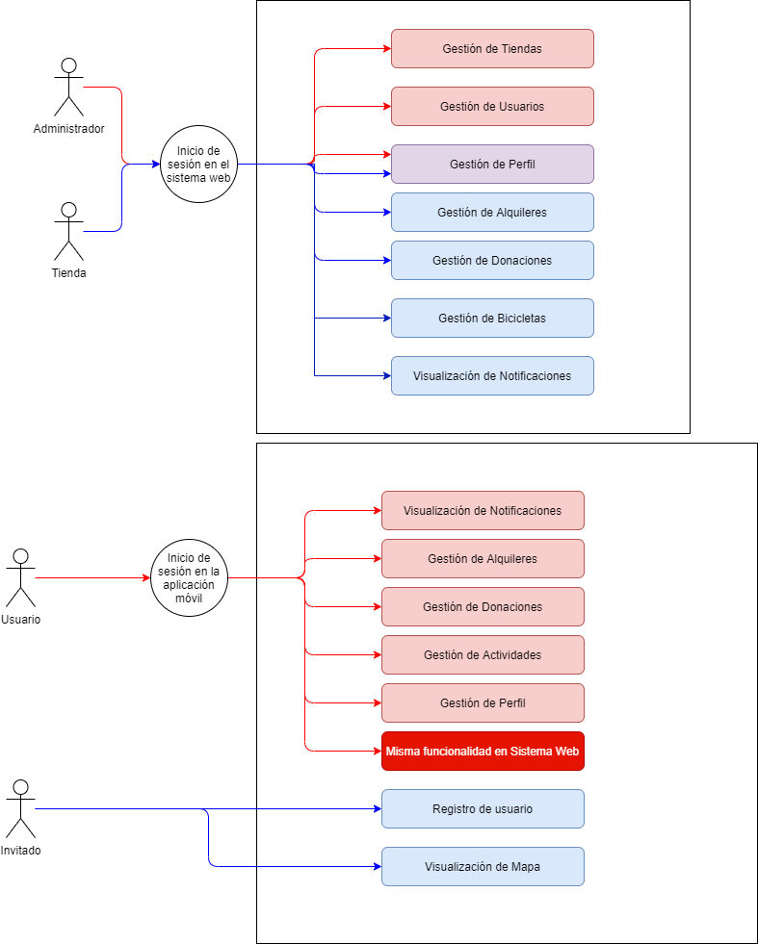**Fig. 8:** Usuarios que intervienen en el Sistema Web

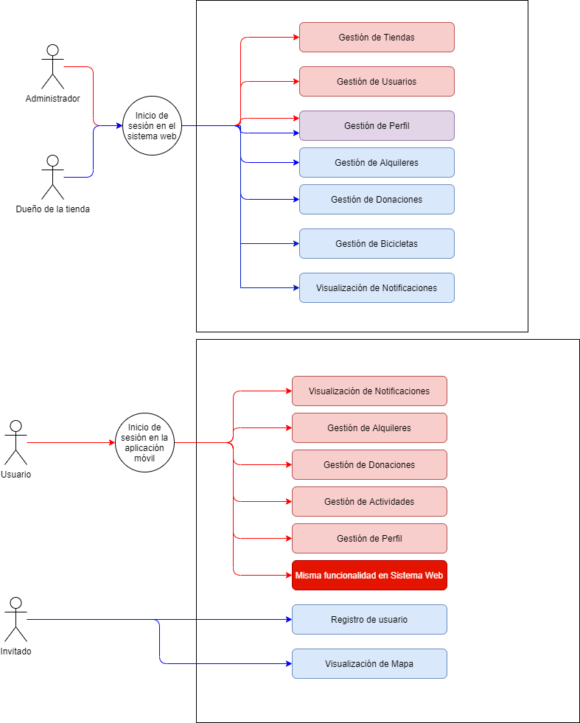**Fig. 9:** Usuarios que intervienen en la Aplicación Móvil

* + 1. **Requerimientos específicos para el Sistema Web y Aplicación Móvil**

**Sistema Web**

**Registro de usuarios**

En el Sistema Web, por medio de la página principal permite que el usuario con perfil invitado se pueda registrar en el sistema mediante un formulario.

**Registro de tiendas**

El usuario con perfil invitado tiene la posibilidad de registrar una tienda a través de un formulario de registro. Posterior a ello, el usuario con perfil administrador valida la información ingresada para habilitar la cuenta y que pueda iniciar sesión.

**Restablecimiento de contraseñas**

El usuario con perfil ciudadano, tienda y administrador puede restablecer su contraseña a través de su correo electrónico.

**Administración de usuarios**

El usuario con perfil administrador tiene la posibilidad de inhabilitar el acceso al Sistema Web y Aplicación Móvil a un usuario con perfil ciudadano cuando lo requiera.

**Administración de tiendas**

El usuario con perfil administrador tiene la posibilidad de inhabilitar el acceso al Sistema Web a un usuario con perfil tienda cuando lo requiera.

**Gestión de alquileres**

El usuario con perfil tienda puede visualizar los alquileres pendientes y realizar una acción sobre la misma que puede ser aprobar o rechazar dicho alquiler.

**Gestión de donaciones**

El usuario con perfil tienda puede visualizar las donaciones pendientes y realizar una acción sobre la misma que puede ser aprobar o rechazar dicha donación.

**Gestión de bicicletas**

El usuario con perfil tienda tiene la posibilidad de cambiar el estado de sus bicicletas cuando lo requiera.

**Visualización de notificaciones**

El usuario con perfil tienda tiene la posibilidad recibir notificaciones cuando tiene un alquiler o donación por atender.

**Aplicación Móvil**

**Registro usuario**

En la Aplicación Móvil, por medio de una pantalla principal permite que el usuario con perfil invitado se pueda registrar en la aplicación mediante un formulario.

**Visualización de mapa afiliados**

El usuario con perfil invitado, tiene la posibilidad de visualizar un mapa con las tiendas registradas en el Sistema Web.

**Gestión de alquileres**

La Aplicación Móvil permite al usuario ciudadano realizar y anular alquileres a las tiendas afiliadas, además el sistema verifica si la tienda tiene bicicletas disponibles para realizar el alquiler.

**Gestionar de donaciones**

El usuario con perfil ciudadano, tiene la posibilidad de anular la donación de la bicicleta a una tienda cuando lo requiera.

**Visualización de notificaciones**

El usuario con perfil ciudadano tiene la posibilidad recibir notificaciones cuando un taller de bicicleta acepta o rechaza, ya sea una donación o alquiler.

## Sprint 1. Inicio de sesión del usuario con perfil administrador – módulos tiendas y usuarios

En base a la planificación establecida en el *Spring Backlog*, en el *Sprint* 1 se detallan las actividades relacionadas al módulo del usuario con perfil administrador.

Las tareas para este *Sprint* son:

* Visualización de la página principal del Sistema Web.
* Inicio de sesión del usuario con perfil administrador.
* Visualización y modificación del perfil administrador.
* Visualización y modificación del estado de las tiendas.
* Visualización y modificación del estado de los ciudadanos.

### Visualización de la página principal del Sistema Web

La **Fig. 10** ilustra la página principal del Sistema Web, el cual posee una barra de navegación, el logo y un enlace para el inicio de sesión. Además, se presenta un carrusel de imágenes con una breve descripción y las distintas funcionalidades que se pueden realizar. En el Manual de Usuario se describen las demás secciones restantes de la página principal.

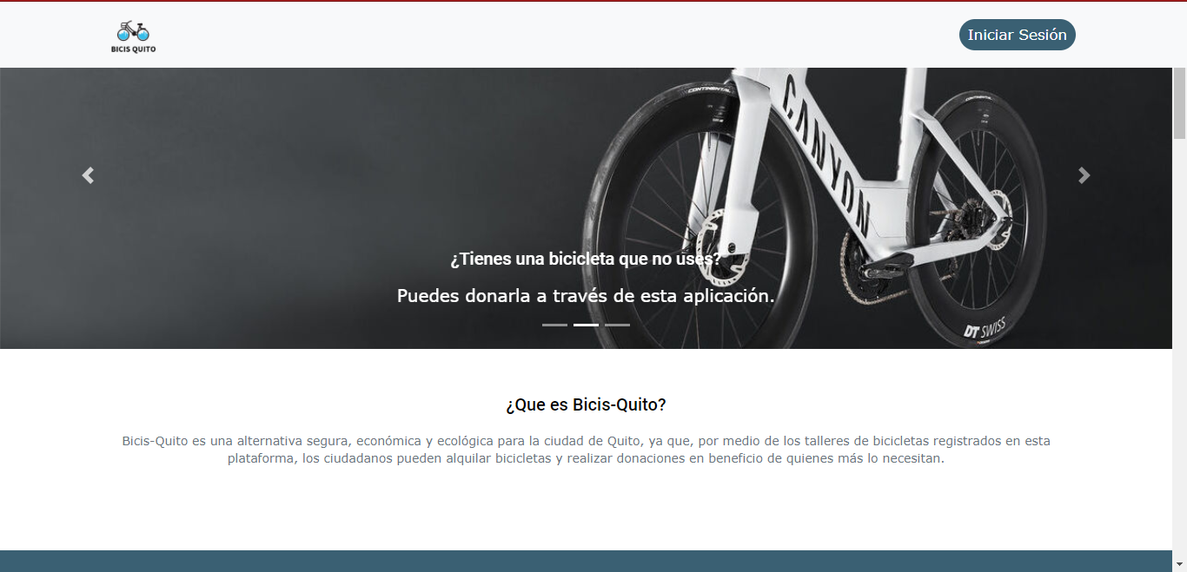**Fig. 10:** Página principal del Sistema Web

### Inicio de sesión del usuario administrador

La **Fig. 11** ilustra el formulario y las validaciones del mismo para el inicio de sesión del usuario con perfil administrador. Además, las credenciales para el acceso de este usuario en particular son proporcionadas por el *Development Team.* Posterior a ello, a través de una funcionalidad del sistema valida que los datos ingresados sean correctos y si se encuentra registrado en la Base de Datos, para luego redireccionarlo a cada uno de los módulos asignados a su cargo como ilustra la **Fig. 12.** En el Manual de Usuario se describe el procedimiento y las interfaces para el restablecimiento de la contraseña. Cabe destacar que este procedimiento para el ingreso y restablecimiento de contraseñas es igual para todos los usuarios del Sistema Web.

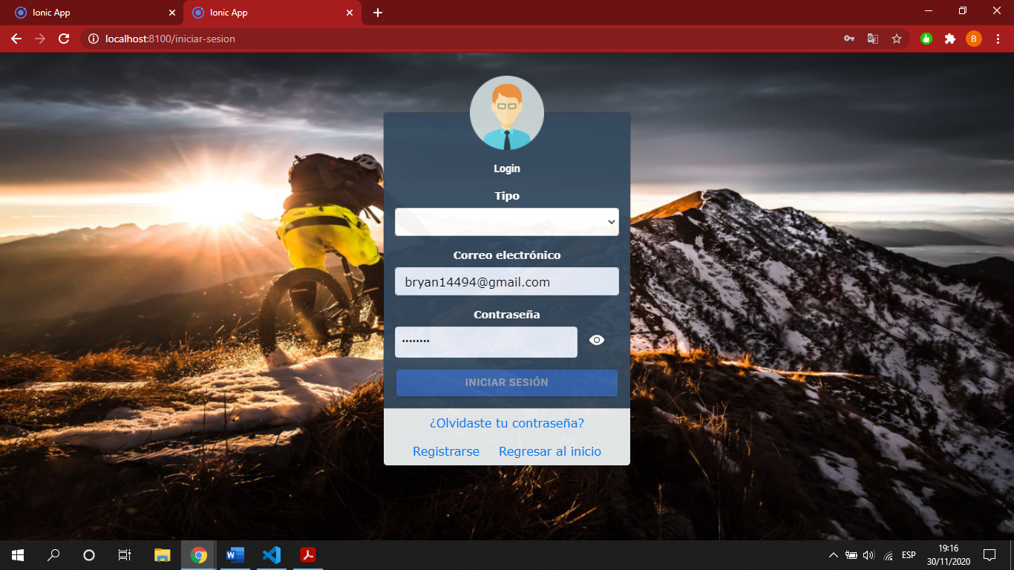 **Fig. 11:** Inicio de sesión para los usuarios del Sistema Web

**Fig. 12:** Módulos del usuario administrador

### Visualización y modificación del perfil administrador

La **Fig. 13** ilustra la información personal del usuario con perfil administrador, la cual puede ser modificada cuando lo desee a excepción del correo electrónico (corresponde al usuario de acceso y rol que ha sido previamente asignado) no puede ser editada. En el Manual de Usuario se describe el procedimiento y la interfaz para la modificación de los datos de este usuario.

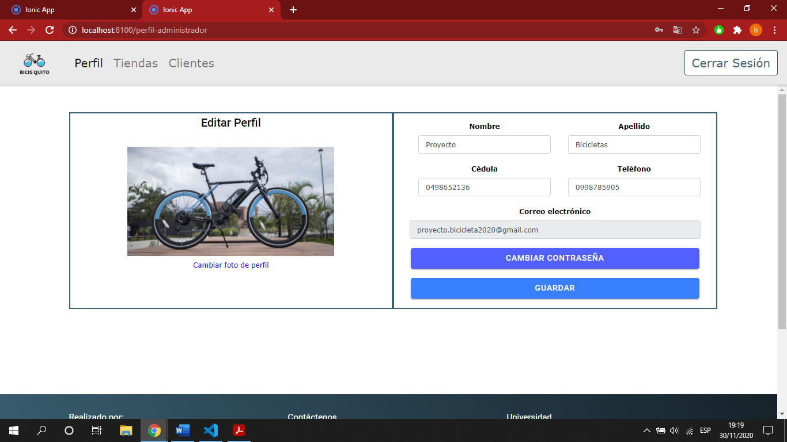 **Fig. 13:** Visualización de la información personal del administrador

### Visualización y modificación del estado de tiendas

La **Fig. 14** ilustra todas las tiendas registradas en el Sistema Web y que las mismas pueden ser visualizadas en la Aplicación Móvil. Por otra parte, se puede realizar una búsqueda a través del nombre y la modificación del estado de los dueños de las tiendas registradas a un estado inactivo cuando se lo requiera. En el Manual de Usuario se describe el procedimiento y la interfaz para la modificación del estado de las tiendas registradas.

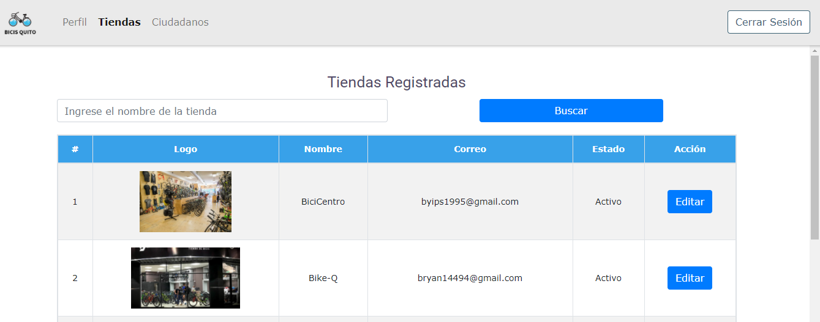**Fig. 14:** Visualización de tiendas registradas

### Visualización y modificación del estado de los ciudadanos

La **Fig. 15** ilustra todos los ciudadanos registrados en el Sistema Web y Aplicación Móvil. Por otra parte, se puede realizar una búsqueda a través del nombre y la modificación del estado de los ciudadanos registrados a un estado inactivo cuando se lo requiera. En el Manual de Usuario se describe el procedimiento y la interfaz para la modificación del estado de los ciudadanos registrados.

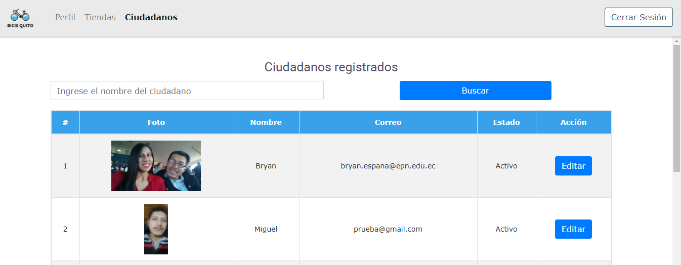**Fig. 15:** Visualización de ciudadanos registrados

## Sprint 2. Inicio de sesión del usuario con perfil tienda – módulos perfil, administración de bicicletas, alquileres, donaciones y visualización de notificaciones.

En base a la planificación establecida en el *Spring Backlog*, en el *Sprint* 2 se detallan las actividades relacionadas al módulo del usuario con perfil tienda.

Las tareas para este *Sprint* son:

* Inicio de sesión del usuario tienda.
* Visualización y modificación del perfil de la tienda.
* Creación, modificación y visualización de bicicletas.
* Gestión de alquileres.
* Gestión de donaciones.
* Visualización de notificaciones.

### Inicio de sesión del usuario tienda

En la sección **3.2.2** se detallael procedimiento para el inicio de sesión y la recuperación de contraseña del usuario con perfil tienda. No obstante, cuando el usuario con perfil tienda se registre por primera vez en el Sistema Web, tiene que esperar por la aprobación y la habilitación de la cuenta por parte del administrador esto se lo realiza, con el objetivo de que solo tiendas que sean legales puedan ser visualizadas en los sistemas desarrollados.

Si el usuario es habilitado por parte del administrador, el usuario tienda puede iniciar sesión con las credenciales ingresadas en el formulario de registro. Posterior a ello, a través de una funcionalidad del sistema valida que los datos ingresados sean correctos y si se encuentra registrado en la Base de Datos, para luego redireccionarlo a cada uno de los módulos asignados a su cargo como ilustra la **Fig. 16**. En el Manual de Usuario se describe el procedimiento, las interfaces y los módulos asignados a su cargo.

**Fig. 16:** Módulos de usuario con perfil tienda

### Visualización y modificación del perfil tienda

La **Fig. 17** ilustra la información personal del usuario con perfil tienda, la cual puede ser modificada cuando lo desee a excepción del correo electrónico (corresponde al usuario de acceso y rol que ha sido previamente asignado) no puede ser editada. En el Manual de Usuario se describe el procedimiento y la interfaz para la modificación de los datos de este usuario.

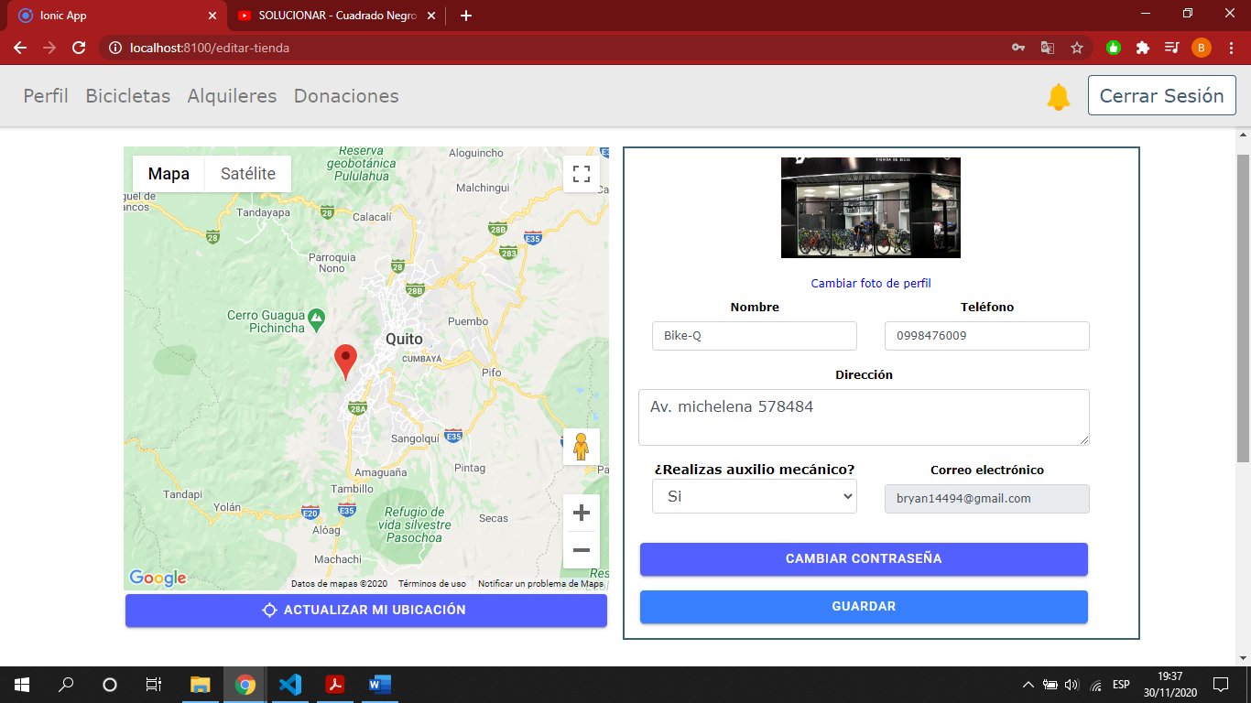**Fig. 17:** Información personal del perfil tienda

### Creación, modificación y visualización de bicicletas

La **Fig. 18** ilustra el formulario que el usuario con perfil tienda debe completar para la creación de una nueva bicicleta. Adicional a ello, el sistema valida que toda la información ingresada sea correcta para su almacenamiento. En el Manual de Usuario se visualiza el procedimiento y las interfaces que intervienen en la modificación, visualización y eliminación de bicicletas.

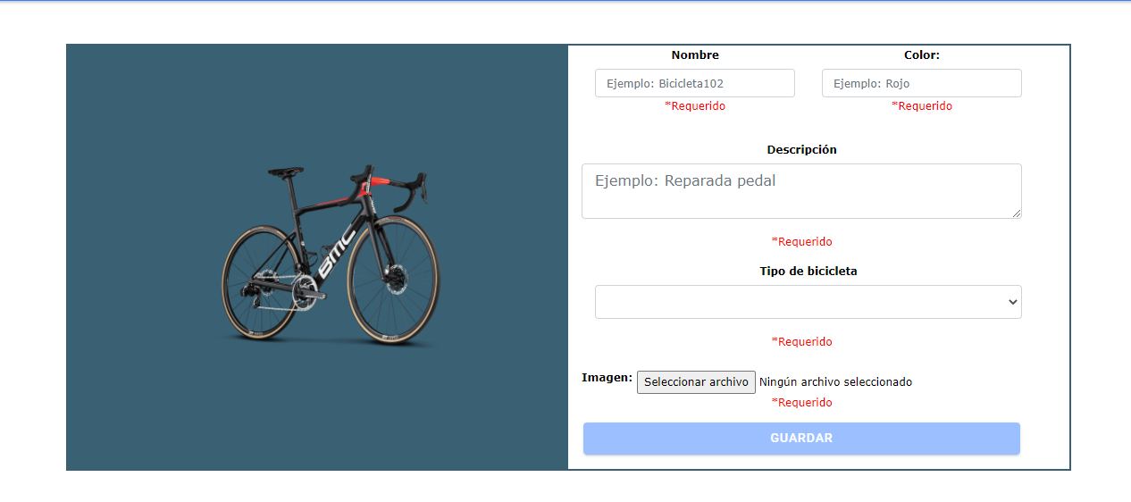**Fig. 18:** Formulario para el registro de una nueva bicicleta

### Gestión de alquileres

La **Fig. 19** ilustra todos los alquileres que han sido realizados por los usuarios ciudadanos desde la Aplicación Móvil y que están pendientes para una aprobación o rechazo. No obstante, cada alquiler posee información detallada que permite al usuario con perfil tienda realizar una acción sobre la misma. En el Manual de Usuario se visualiza el procedimiento y las interfaces que intervienen en la aprobación y rechazo de alquileres de bicicletas.

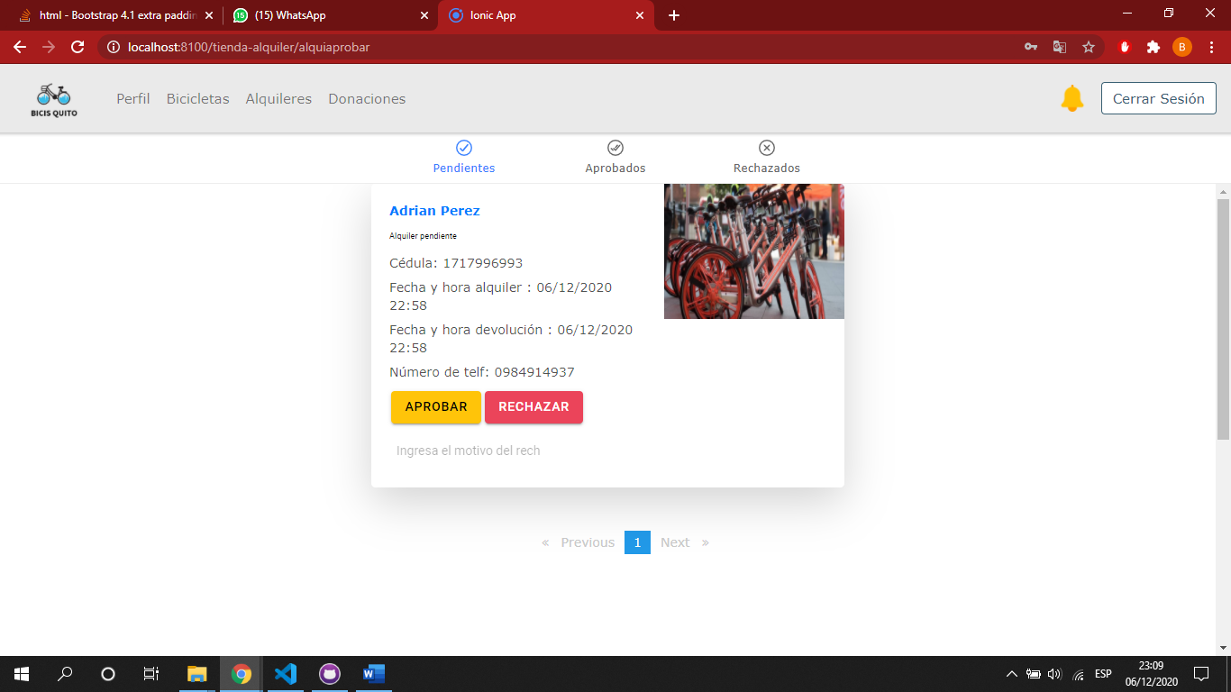**Fig. 19:** Visualización de alquiler pendiente

### Gestión de donaciones

La **Fig. 20** ilustra todas las donaciones que se han realizado por los usuarios ciudadanos desde la Aplicación Móvil y que están pendientes para una aprobación o rechazo. No obstante, cada donación posee información detallada que permite al usuario con perfil tienda realizar una acción sobre la misma. En el Manual de Usuario se visualiza el procedimiento y las interfaces que intervienen en la aprobación y rechazo de donaciones de bicicletas.

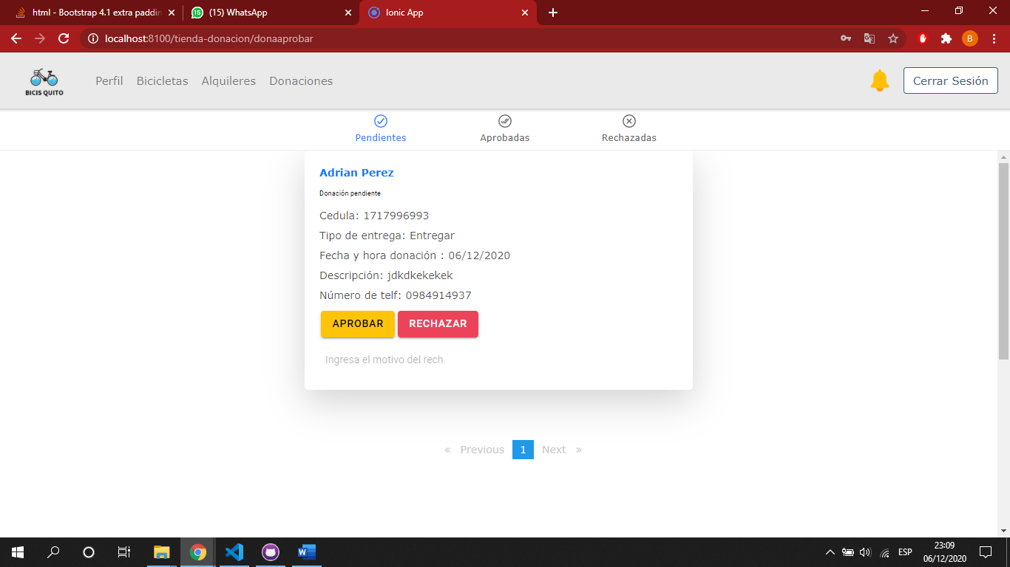**Fig. 20:** Visualización de donación pendiente

### Visualización de notificaciones

La **Fig. 21** ilustra todas las notificaciones ya sean de alquileres y/o donaciones realizadas por los usuarios ciudadanos desde la Aplicación Móvil y que están pendientes para una aprobación o rechazo. No obstante, para una mejor distribución de las notificaciones en la parte izquierda se encuentra todos los alquileres y en la parte derecha todas las donaciones. En el Manual de Usuario se visualiza el procedimiento y las interfaces que intervienen en la aprobación y rechazo de los alquileres y/o donaciones de bicicletas.

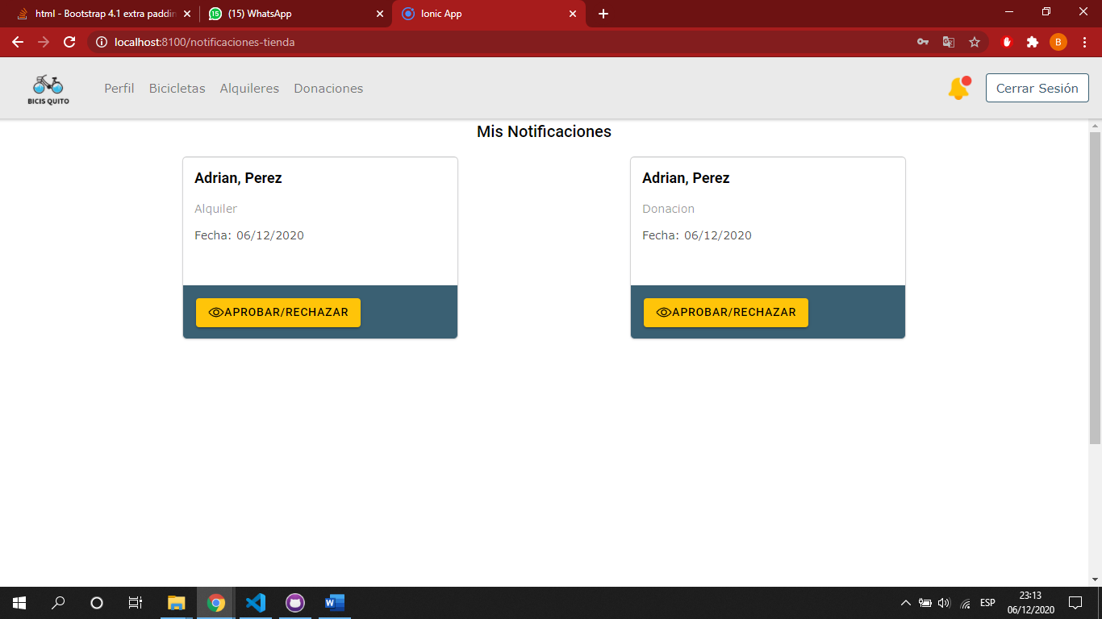**Fig. 21:** Visualización de notificaciones de alquileres y/o donaciones

## Sprint 3. Inicio de sesión del usuario con perfil invitado – módulo visualización de mapa.

En base a la planificación establecida en el *Spring Backlog*, en el *Sprint* 3 se detallan las actividades relacionadas al módulo del usuario con perfil invitado.

Las tareas para este *Sprint* son:

* Inicio de sesión del usuario invitado.
* Visualización de mapa.

### Inicio de sesión del usuario invitado

La **Fig. 22** ilustra una pantalla inicial y las acciones que se pueden realizar para ingresar a los módulos de la aplicación móvil, en el que sí es un usuario invitado únicamente puede visualizar un mapa de las tiendas registradas. Mientras que, si el usuario quiere realizar una donación y/o alquiler de una bicicleta debe registrarse e iniciar sesión en la Aplicación Móvil, esta última verifica que los datos ingresados sean correctos y si se encuentra registrado en la Base de Datos, para luego redireccionarlo a la pantalla con los módulos asignados a su cargo.

Este procedimiento para el inicio de sesión y restablecimiento de contraseñas es igual para todos los usuarios de la Aplicación Móvil, el cual se visualiza de mejor manera en el Manual de Usuario.

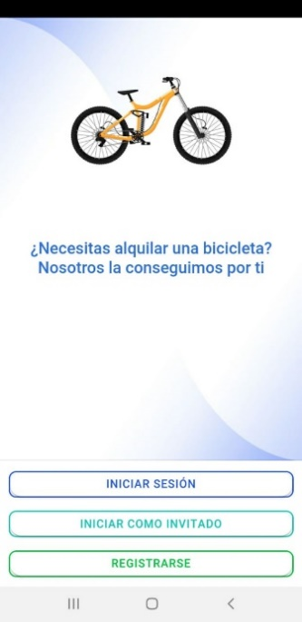**Fig. 22:** Inicio de sesión para los usuarios en la Aplicación Móvil

### Visualización de mapa

La **Fig. 23** ilustra un mapa para que los usuarios con perfil invitado puedan ver todas las tiendas registradas en el Sistema Web y un detalle de las mismas. En el Manual de Usuario se visualiza el procedimiento y la interfaz que intervienen en la visualización a detalle de las tiendas de bicicletas registradas.

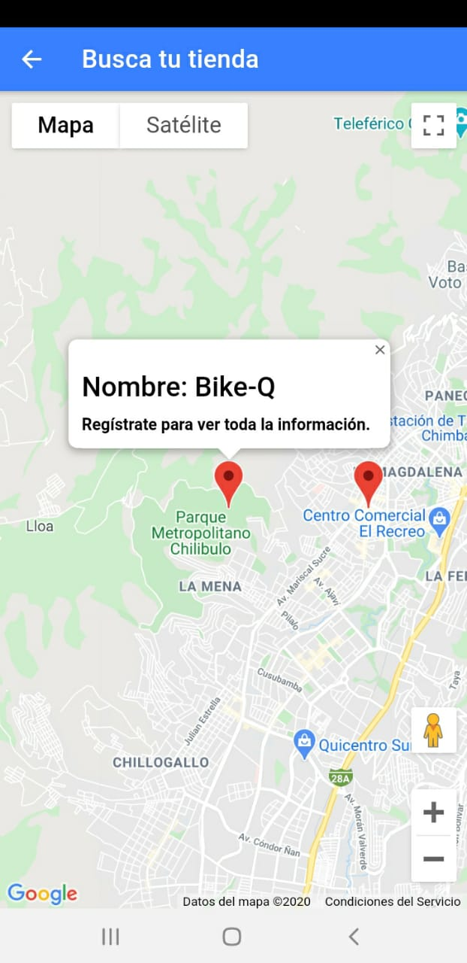**Fig. 23:** Visualización de un mapa con tiendas registradas

## Sprint 4. Inicio de sesión del usuario con perfil ciudadano – módulo alquileres, donaciones, actividades, notificaciones y visualización de mapa.

En base a la planificación establecida en el *Spring Backlog*, en el *Sprint* 4 se detallan las actividades relacionadas al módulo del usuario con perfil ciudadano.

Las tareas para este *Sprint* son:

* Inicio de sesión del usuario ciudadano.
* Gestión de alquileres.
* Gestión de donaciones.
* Visualización de notificaciones.
* Gestión de actividades.
* Visualización de mapa.

Todas estas funcionalidades descritas para este usuario, también se aplican en el Sistema Web para el usuario con perfil ciudadano.

### Inicio de sesión del usuario ciudadano

En la sección **3.4.1** se detallael procedimiento para la recuperación de contraseña y el inicio de sesión del usuario con perfil ciudadano. Posterior a ello, a través de una funcionalidad de la Aplicación Móvil valida que los datos ingresados sean correctos y si se encuentra registrado en la Base de Datos, para luego redireccionarlo a los módulos asignados a su cargo como ilustra la **Fig. 24**. En el Manual de Usuario se describe el procedimiento, las interfaces y los módulos asignados a su cargo.

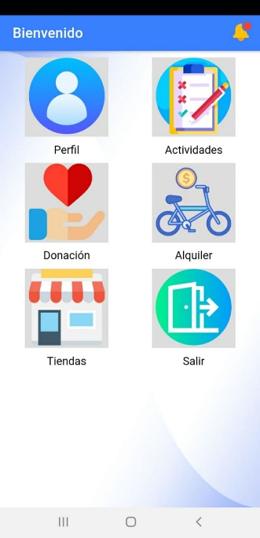 **Fig. 24:** Módulos de usuario con perfil ciudadano

### Gestión de alquileres

La **Fig. 25** ilustra el formulario que el usuario con perfil ciudadano debe completar para realizar un alquiler. Adicional a ello, la aplicación valida que toda la información ingresada sea correcta para su almacenamiento y enviando una notificación a la tienda asignada que tiene un alquiler pendiente por aprobar o rechazar. En el Manual de Usuario se visualiza el procedimiento y las interfaces que intervienen en la gestión de alquiler de una bicicleta.

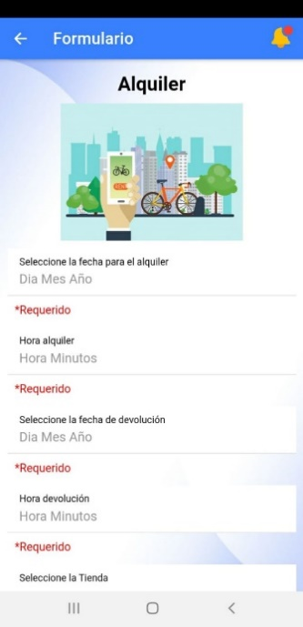**Fig. 25:** Formulario para realizar el alquiler de una bicicleta

### Gestión de donaciones

La **Fig. 26** ilustra el formulario que el usuario con perfil ciudadano debe completar para realizar una donación. Adicional a ello, la aplicación valida que toda la información ingresada sea correcta para su almacenamiento y enviando una notificación a la tienda asignada que tiene una donación pendiente por aprobar o rechazar. En el Manual de Usuario se visualiza el procedimiento y las interfaces que intervienen en la gestión de donación de una bicicleta.

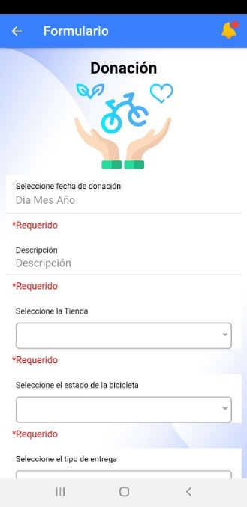**Fig. 26:** Formulario para realizar la donación de una bicicleta

### Visualización de notificaciones

La **Fig. 27** ilustra una pantalla de las notificaciones enviadas por parte de la tienda sobre un alquiler y/o donación y que las mismas fueron aprobadas o rechazadas. Además, el usuario puede distinguir las notificaciones que no han sido visualizadas a través de un color. En el Manual de Usuario se visualiza el procedimiento y las interfaces que intervienen en la visualización a detalle del alquiler y/o donación de una bicicleta.

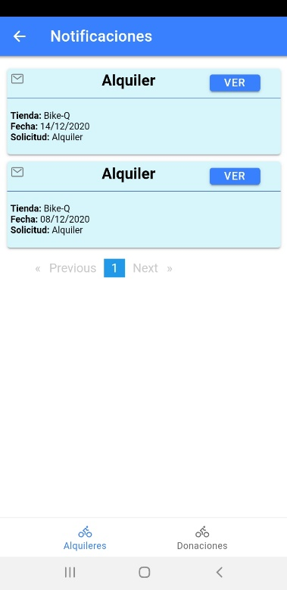**Fig. 27:** Visualización de notificaciones

### Gestión de actividades

La **Fig. 28** ilustra una pantalla sobre las actividades realizadas por el usuario ciudadano, en el que se presenta todos los alquileres y/o donaciones realizadas. Además, el usuario ciudadano puede visualizar por medio de una bandera de colores si los alquileres y/o donaciones han sido aprobados o rechazados. En el Manual de Usuario se visualiza el procedimiento y las interfaces que intervienen en la visualización a detalle del alquiler y/o donación de una bicicleta.

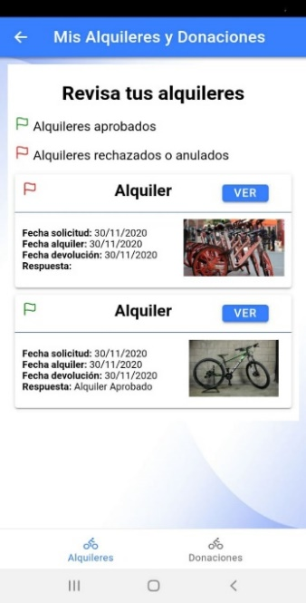**Fig. 28:** Visualización de actividades

### Visualización de mapa

La **Fig. 29** ilustra un mapa para que los usuarios con perfil ciudadano puedan ver todas las tiendas registradas en el Sistema Web y un detalle de las mismas. Además, se presenta con un color diferente la ubicación en tiempo real del usuario ciudadano y dos botones para realizar una acción sobre la tienda. En el Manual de Usuario se visualiza el procedimiento y la interfaz que intervienen en la visualización a detalle de las tiendas de bicicletas registradas.

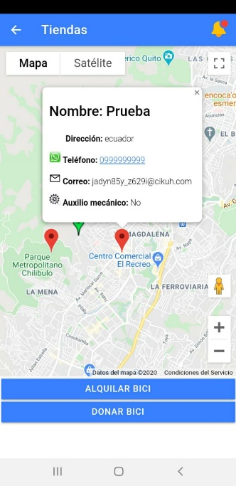**Fig. 29:** Visualización de tiendas usuario ciudadano

## Sprint 5. Pruebas y Despliegue del Sistema Web y Aplicación Móvil.

En base a la planificación establecida en el *Spring Backlog*, en el *Sprint* 5 se detalla el despliegue a producción y las pruebas que se deben realizar a los sistemas propuestos culminado la etapa de codificación.

Las tareas para este *Sprint* son:

* Pruebas de funcionalidad
* Pruebas de compatibilidad.
* Pruebas de aceptación.
* Despliegue del Sistema Web en la plataforma *Firebase*
* Despliegue de la Aplicación Móvil en *Google Play Store*.

### Pruebas de funcionalidad

Culminada la etapa de codificación y continuando con las fases de la presente metodología, es necesario probar las funcionalidades del Sistema Web.

Como parte de las pruebas de funcionalidad, se establece que las pruebas a realizarse en el Sistema Web sean pruebas de carga, las cuales permiten detectar el número de peticiones que puede atender, procesar y responder un sistema [31]. Utilizando para ello la herramienta JMeter, la cual permite simular un número de usuarios y peticiones ante una serie de rutas del Sistema Web y determinar cuál es el comportamiento obtenido [32].

La **Fig. 30** ilustra la interfaz de la herramienta y las configuraciones necesarias previo a la ejecución de la prueba.

Donde:

* **Número de hilos:** Es la cantidad de usuarios simulados que interactúan en la prueba.
* **Periodo de subida (en segundos):** Es el tiempo en que tarda de realizar cada hilo.
* **Contador del bucle:** Representa las veces en realizar la ejecución de la prueba.

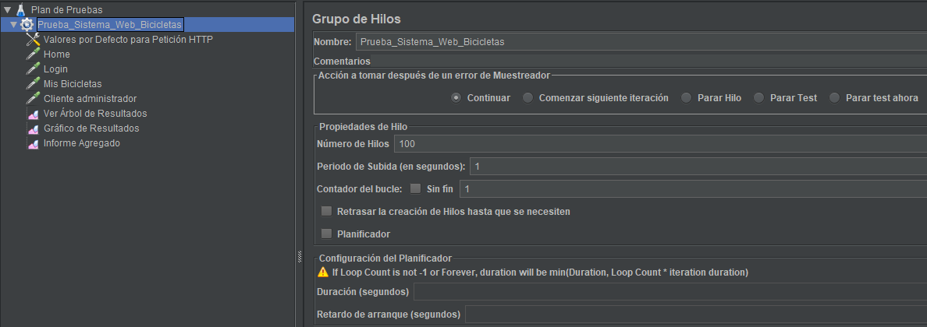**Fig. 30:** Configuraciones en JMeter

A continuación, la **Fig. 31** ilustra la ejecución de la primera prueba simulando 100 peticiones concurrentes y los resultados obtenidos. La ejecución y los resultados obtenidos de las 3 pruebas faltantes se encuentran descritas en la sección Pruebas de funcionalidad del Manual Técnico (pág. 51 – 52).

**Ejecución de prueba #1 con 100 peticiones**

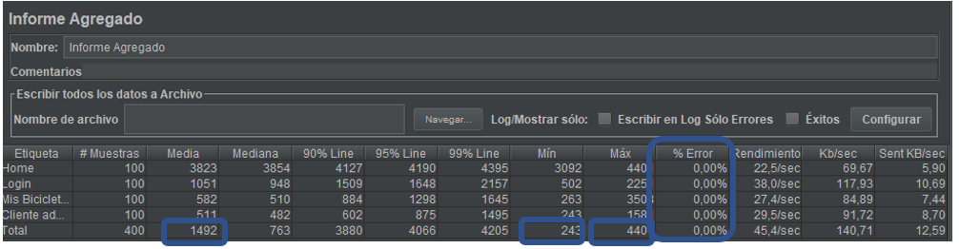**Fig. 31:** Prueba #1 con 100 peticiones concurrentes

* El porcentaje de error es 0% dando como resultado que todas las peticiones fueron ejecutadas exitosamente con un tiempo promedio de 1492 milisegundos (1.4 segundos) aproximadamente.
* La ruta Home del Sistema Web ha sido la que más tiempo le ha tomado al Sistema Web en responder con un tiempo de 3823 milisegundos (3.8 segundos) aproximadamente.
* La ruta Cliente-Administrador del Sistema Web ha sido la que menos tiempo le ha tomado al Sistema Web en responder con un tiempo de 511 milisegundos (0.3 segundos) aproximadamente.

Tras la ejecución de esta prueba y los resultados obtenidos, se determina que los tiempos de respuestas, por cada una de las rutas del Sistema Web, son totalmente aceptables, garantizando que el mismo pueda atender a futuro una gran cantidad de usuarios y peticiones.

### Pruebas de compatibilidad

Este tipo de pruebas sirven para comprobar el funcionamiento y contenido de un sistema y aplicación, en el cual se realizan pruebas en varios navegadores e instalar una aplicación desarrollada en varios dispositivos móviles [33].

**Sistema web**

Para el Sistema Web, se ejecuta las pruebas de compatibilidad en tres navegadores como se presenta en la **TABLA VII.**El detalle y los resultados que se han obtenido al realizar estas pruebas se encuentran en la sección Pruebas de compatibilidad del Manual Técnico (pág. 53 – 55)

**Tabla VII:** Versiones de navegadores seleccionados para realizar la prueba de compatibilidad

|  |  |  |
| --- | --- | --- |
| **NOMBRE** | **VERSIÓN** | **OBSERVACIÓN** |
| Opera | 72.0.3815.400 | Completamente funcional |
| Microsoft Edge | 87.0.664.60 | Completamente funcional |
| Google Chrome | 87.0.4280.88 | Completamente funcional |

**Aplicación Móvil**

Por otra parte, en la Aplicación Móvil esta prueba se la realiza al ejecutar en el proyecto el comando “*ionic serve --lab*”, en el cual se visualiza el proyecto en un navegador web, con el objetivo de comprobar y verificar las funcionalidades y contenido en la aplicación antes de ser puesta en producción [34]. Adicional a ello, la aplicación móvil se ha instalado en cuatro smartphones con distintas especificaciones y versiones del Sistema Operativo Android. A continuación, la **TABLA VIII** presenta los diferentes dispositivos y versiones en las cuales se ha realizado las pruebas. El detalle y los resultados obtenidos se encuentran en el Manual Técnico – Sección Pruebas de Compatibilidad (pág. 55 – 67)

**Tabla VIII:** Dispositivos móviles para realizar pruebas de compatibilidad

|  |  |
| --- | --- |
| **NOMBRE** | **VERSIÓN** |
| Xiaomi note 8 | Android 9 |
| Samsung J2 PRO | Android 8.1 |
| Xiaomi Mi 2 lite | Android 10 |
| Samsung J8 | Android 10 |
| Testing de IONIC | - |

Tras la ejecución de esta prueba y los resultados obtenidos, se determina que el contenido, diseño de interfaces y funcionalidades del Sistema Web y Aplicación Móvil, se ejecutan de manera correcta en distintos navegadores web y en diferentes dispositivos móviles.

### Pruebas de aceptación

Estas pruebas permiten que el *Product Owner*, verifique que se cumplan todos los requerimientos definidos al inicio de un proyecto, las cuales se realizan antes de poner en producción el software [35].

En la **TABLA IX** se visualiza la primera prueba de aceptación realizada al Sistema Web. Mientras que el detalle de las 17 pruebas restantes, se encuentran descritas en la sección Pruebas de aceptación del Manual Técnico (pág. 67 – 76)

**Tabla IX:** Prueba de aceptación 1 – Visualización de página principal

|  |
| --- |
| **PRUEBA DE ACEPTACIÓN** |
| **Identificador (ID):** PA001 |
| **Identificador historia de Usuario:** HU001 |
| **Nombre para prueba de aceptación:** Visualización de página principal |
| **Descripción:**  Los usuarios con perfil ciudadano, tienda, invitado y administrador, pueden visualizar la página principal con información del sistema en el instante de entrar al Sistema Web. |
| **Pasos de ejecución:**  Ingresar al Sistema Web por medio de un navegador web. |
| **Resultado deseado:**  Al momento de ingresar al Sistema Web, se visualiza la página principal la cual muestra información acerca del proyecto. |
| **Evaluación de la prueba:**  Se comprueba el resultado esperado  Aprobación del cliente 100% |

En la **TABLA X** se visualiza la primera prueba de aceptación realizada a la Aplicación Móvil. Mientras que el detalle de las 13 pruebas restantes, se encuentran descritas en la sección Pruebas de aceptación del Manual Técnico (pág. 76 – 84)

**Tabla X:** Prueba de aceptación 19 – Registro de los usuarios con perfil ciudadano en la aplicación móvil.

|  |
| --- |
| **PRUEBA DE ACEPTACIÓN** |
| **Identificador (ID):** PA0019 |
| **Identificador historia de Usuario:** HU003 |
| **Nombre para prueba de aceptación:** Registro de usuarios con perfil ciudadano en la aplicación móvil. |
| **Descripción:**  El usuario invitado puede registrar nuevos usuarios ciudadanos en la aplicación móvil. |
| **Pasos de ejecución:**  Ingresar a la Aplicación Móvil  En la pantalla de bienvenida hacer clic en botón “Registrarse”.  Llenar el formulario.  Hacer clic en botón “Registrase.” |
| **Resultado deseado:**  En la Aplicación Móvil se presenta un formulario de registro en donde el usuario invitado, registran la información de un ciudadano. Posterior a ello el Sistema Web valida los datos ingresados y almacena la información en la Base de Datos. |
| **Evaluación de la prueba:**  Se comprueba el resultado esperado  Aprobación del cliente 100% |

Tras la ejecución de esta prueba y los resultados obtenidos, se determina que todas las funcionalidades de los sistemas desarrollados, cumplen con todos los requerimientos por parte del dueño del producto. Logrando de esta manera continuar con las siguientes tareas restantes.

### Despliegue del Sistema Web en la plataforma *Firebase*

Culminada la etapa de codificación y pruebas, se procedió a desplegar el Sistema Web en producción bajo un ambiente seguro, utilizado para ello uno de los servicios gratuitos de *Firebase* que es hosting y dominio como ilustra la **Fig. 36**. El proceso de configuración y despliegue del Sistema Web se detallan en la sección Despliegue del Sistema Web del Manual de Instalación (pág.2).

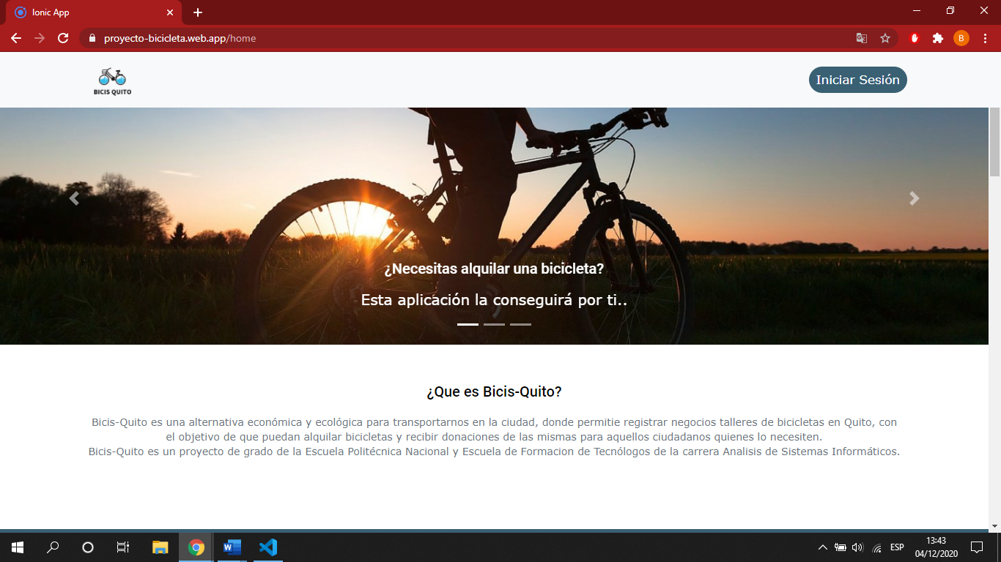**Fig. 36:** Despliegue del Sistema Web en producción

Por último, se accede al Sistema Web digitando en el navegador la siguiente URL.

<https://proyecto-bicicleta.web.app/home>

### Despliegue de la Aplicación Móvil en *Google Play Store*

Culminada la etapa de codificación y pruebas, se procedió a desplegar la Aplicación Móvil en producción bajo un ambiente seguro, utilizado para ello la plataforma *Google Play Console*, la cual es una plataforma para desplegar aplicaciones de tipo Android en la tienda de aplicaciones de *Google Play Store,* como se ilustra en la **Fig. 37**. El proceso completo de configuración y despliegue de la Aplicación Móvil se detallan la sección Despliegue de Aplicación Móvil del Manual de Instalación (pág. 7).

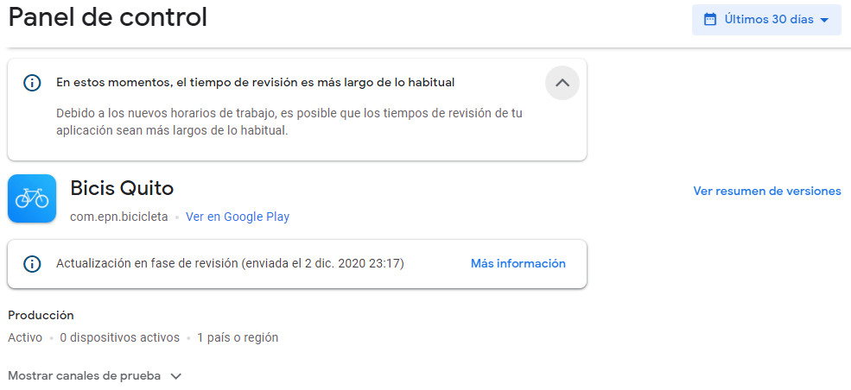**Fig. 37:** Despliegue de la Aplicación Móvil en *Google Play Console*

# Conclusiones Y RECOMENDACIONES

## Conclusiones

El producto obtenido cumple con el alcance y objetivos establecidos, permitiendo que los ciudadanos en la actualidad tengan un medio tecnológico que les permita usar la bicicleta como un medio de movilización seguro, cómodo y ecológico para prevenir la propagación del Covid-19.

El uso de la metodología ágil *Scrum* ha permitido definir y establecer roles adecuadamente, logando de esta manera presentar pequeños avances funcionales para el cumplimiento de los requerimientos del proyecto y las etapas de la presente metodología.

El uso *Cloud Firestore* ha permitido almacenar y manipular los datos de manera eficiente y segura entre el Sistema Web y Aplicación Móvil, posibilitando que toda la transaccionalidad de la información se realice en tiempo real.

El uso del *Framework* *Ionic* ha permitido el desarrollo del Sistema Web y Aplicación Móvil desde una sola base de código, logrando de esta manera la reutilización de componentes y una adecuada integración del patrón arquitectónico y herramientas de desarrollo.

La arquitectura MVC incorporada en el desarrollo del Sistema Web y Aplicación Móvil permitió dividir el trabajo de manera eficiente, al estar cada una de las capas separadas entre sí, posibilitado la integración de nuevas funcionalidades, módulos y el mantenimiento de los sistemas desarrollados a futuro.

Para verificar el correcto funcionamiento de módulos y perfiles del Sistema Web y Aplicación Móvil, antes de poner en producción los mismos, se han realizado pruebas de funcionalidad, compatibilidad y aceptación, permitiendo cubrir todos los requerimientos y expectativas del cliente.

## Recomendaciones

Se recomienda que los talleres de bicicletas registradas establezcan políticas y normas de privacidad de información al momento de realizar alquileres y donaciones bicicletas.

Se recomienda, a aquellos ciudadanos que deseen usar la aplicación móvil, tener un *smartphone* con una versión superior a la 5.1 de Android, con la finalidad de evitar fallos o errores en las funcionalidades de la Aplicación Móvil.

Se recomienda que el administrador implemente políticas de seguridad para habilitar o deshabilitar a los usuarios de tiendas y ciudadanos, en los casos que no utilicen el Sistema Web y Aplicación Móvil correctamente.

Para tener una mejor experiencia en el uso de la Aplicación Móvil es fundamental que el *smartphone* tenga una buena conexión a Internet, ya que todos los datos se obtienen desde *Firebase*, una plataforma alojada en la nube.

# Bibliografía

|  |  |
| --- | --- |
| [1] | «Tarifa cero en transporte público de Quito, cuando cambie el color de semáforo,» [En línea]. Available: https://www.elcomercio.com/actualidad/subsidio-buses-quito-emergencia-covid19.html. [Último acceso: 20 Noviembre 2020]. |
| [2] | C. Drumond, «Scrum: qué es, cómo funciona y por qué es excelente", Atlassian, 2020.,» [En línea]. Available: https://www.atlassian.com/es/agile/scrum.. [Último acceso: 20 Noviembre 2020]. |
| [3] | «Firebase Realtime Database,» [En línea]. Available: https://firebase.google.com/docs/database/. [Último acceso: 20 Noviembre 2020]. |
| [4] | «LA CÁMARA- Quito, el cantón más poblado del Ecuador en el 2020,» [En línea]. Available: https://www.camicon.ec/la-camara-quito-el-canton-mas-poblado-del-ecuador-en-el-2020/. [Último acceso: 20 Noviembre 2020]. |
| [5] | «La bicicleta será una alternativa para movilizarse en Quito durante la emergencia sanitaria,» [En línea]. Available: https://www.elcomercio.com/actualidad/bicicleta-movilizacion-quito-emergencia-sanitaria.html. [Último acceso: 20 Noviembre 2020]. |
| [6] | E. Carvajal, «El Uso De Bicicleta En Quito Aumentó Un 600% Y Se Planifican Nuevas Ciclovías.,» [En línea]. Available: https://www.primicias.ec/primicias-tv/sociedad/uso-bicicleta-quito-aumenta-planifican-ciclovias/. [Último acceso: 20 Noviembre 2020]. |
| [7] | J. Marquez, «La importancia de una página web en una empresa | IFP,» [En línea]. Available: https://www.ifp.es/blog/la-importancia-una-pagina-web-una-empresa. [Último acceso: 20 Noviembre 2020]. |
| [8] | D. Gonzales, «Aplicaciones para sus salidas en bicicleta,» [En línea]. Available: https://www.semana.com/aplicaciones-para-ciclistas/521378/. [Último acceso: 20 Noviembre 2020]. |
| [9] | J. Palacios, «Guía fundamental de Scrum • Jeronimo Palacios & Associates", Jeronimo Palacios & Associates,» [En línea]. Available: https://jeronimopalacios.com/scrum/. [Último acceso: 20 Noviembre 2020]. |
| [10] | Z. Cevallos, «Los tres roles de la metodología SCRUM | Zoraida Ceballos de Mariño - SCRUM y Metodologías de Proyectos,» [En línea]. Available: https://xn--zoraidaceballosdemario-4ec.info/scrum/scrum-roles-y-responsabilidades-del-scrum-team/. [Último acceso: 20 Noviembre 2020]. |
| [11] | A. Gallardo, «Metodologías ágiles ¿qué son y para qué sirven?,» [En línea]. Available: https://www.tithink.com/es/2018/10/16/metodologias-agiles-que-son-y-para-que-sirven/. [Último acceso: 30 Novimebre 2020]. |
| [12] | L. Gomez, «Metodología SCRUM para desarrollo de software a medida,» [En línea]. Available: https://www.softeng.es/es-es/empresa/metodologias-de-trabajo/metodologia-scrum.html. [Último acceso: 30 Noviembre 2020]. |
| [13] | R. Maestre, «En qué consiste el Product Backlog y el Sprint Backlog en Scrum,» [En línea]. Available: https://www.ealde.es/product-backlog-sprint-backlog/. [Último acceso: 30 Noviembre 2020]. |
| [14] | D. Roncero, «¿Qué es un Scrum Master, un Product Owner y un Agile Coach?,» [En línea]. Available: https://orientacion-laboral.infojobs.net/que-es-scrum-master-agile-coach-product-owner. [Último acceso: 30 Noviembre 2020]. |
| [15] | D. Arteaga, «¿Qué son los Artefactos de Scrum? - KZI Kaizenia cursos agile, scrum, six sigma.,» [En línea]. Available: https://kzi.mx/que-son-los-artefactos-de-scrum/. [Último acceso: 30 Noviembre 2020]. |
| [16] | C. Guerra, «Obtención de Requerimientos. Técnicas y Estrategia,» [En línea]. Available: https://sg.com.mx/revista/17/obtencion-requerimientos-tecnicas-y-estrategia. [Último acceso: 30 Noviembre 2020]. |
| [17] | E. Martin, «Historias de Usuario, Escritura, Definición, Contexto y Ejemplos,» [En línea]. Available: https://scrum.mx/informate/historias-de-usuario. [Último acceso: 30 Noviembre 202]. |
| [18] | J. Ramos, «Scrum: ¿Qué es el Product Backlog?,» [En línea]. Available: https://programacionymas.com/blog/scrum-product-backlog. [Último acceso: 30 Noviembre 2020]. |
| [19] | J. López, «Mockups y prototipos profesionales con estas herramientas,» [En línea]. Available: https://blogthinkbig.com/herramientas-profesionales-mockups-prototipos. [Último acceso: 30 Noviembre 2020]. |
| [20] | M. García, «MVC (Modelo-Vista-Controlador): ¿qué es y para qué sirve?,» [En línea]. Available: https://codingornot.com/mvc-modelo-vista-controlador-que-es-y-para-que-sirve. [Último acceso: 30 Noviembre 2020]. |
| [21] | «Firebase Realtime Database Cloud Firestore,» [En línea]. Available: https://firebase.google.com/docs/database/. [Último acceso: 30 Noviembre 2020]. |
| [22] | «¿Qué es Firebase y para que nos sirve en el desarrollo de Aplicaciones?,» [En línea]. Available: https://rockcontent.com/es/blog/que-es-firebase/. [Último acceso: 30 Noviembre 2020]. |
| [23] | «Desarrollo de aplicaciones híbridas con entorno Ionic | #lanuevaFP,» [En línea]. Available: https://fp.uoc.fje.edu/blog/desarrollo-de-aplicaciones-hibridas-con-entorno-ionic/. [Último acceso: 30 Noviembre 2020]. |
| [24] | D. Martin, «Bootstrap - ¿Qué es y Cómo funciona? | Blog,» [En línea]. Available: https://axarnet.es/blog/bootstrap. [Último acceso: 30 Noviembre 2020]. |
| [25] | M. Nuñez, «Qué es CSS,» [En línea]. Available: https://desarrolloweb.com/articulos/26.php. [Último acceso: 30 Noviembre 2020]. |
| [26] | S. Bauer, «Manejo de Formularios Reactivos con Angular | Sebastian Bauer,» [En línea]. Available: https://www.sebastianbauer.dev/2020/03/12/manejo-de-formularios-reactivos-con-angular/. [Último acceso: 30 Noviembre 2020]. |
| [27] | «Geolocation - Ionic Documentation,» [En línea]. Available: https://ionicframework.com/docs/native/geolocation. [Último acceso: 30 Noviembre 2020]. |
| [28] | «Angular - Apache Cordova - Ediciones ENI - Extracto gratuito,» [En línea]. Available: https://www.ediciones-eni.com/open/mediabook.aspx?idR=8f607997e74234cb7d441af27471175b. [Último acceso: 30 Noviembre 2020]. |
| [29] | «Data Storage - Ionic Documentation,» [En línea]. Available: https://ionicframework.com/docs/angular/storage. [Último acceso: 30 Noviembre 2020]. |
| [30] | «Local Notifications - Ionic Documentation,» [En línea]. Available: https://ionicframework.com/docs/native/local-notifications. [Último acceso: 30 Noviembre 2020]. |
| [31] | «¿Conoces la diferencia entre Pruebas de Carga, Capacidad y Estrés? | GreenSQA | Pruebas de Software y Aseguramiento de la calidad,» [En línea]. Available: https://greensqa.com/conoces-la-diferencia-entre-pruebas-de-carga-capacidad-y-estres. [Último acceso: 30 Noviembre 2020]. |
| [32] | «Pruebas de carga de un sitio web con JMeter | Desarrollo Web Tutoriales para tu web,» [En línea]. Available: https://desarrollowebtutorial.com/pruebas-de-carga-de-un-sitio-web-con-jmeter/. [Último acceso: 30 Noviembre 2020]. |
| [33] | «Pruebas de Compatibilidad,» [En línea]. Available: https://www.globetesting.com/2012/07/pruebas-de-compatibilidad/. [Último acceso: 13 Diciembre 2020]. |
| [34] | «Pruebas en un navegador,» [En línea]. Available: https://www.ionos.es/digitalguide/hosting/cuestiones-tecnicas/un-vistazo-al-cross-browser-testing/. [Último acceso: 13 Diciembre 2020]. |
| [35] | «Pruebas de Aceptación,» [En línea]. Available: http://www.pmoinformatica.com/2016/08/pruebas-aceptacion-software-istqb.html. [Último acceso: 13 Diciembre 2020]. |

# ANEXOS

## Manual Técnico

* Recopilación de requerimientos
* Historias de Usuario
* *Product Backlog*
* *Sprint Backlog*
* Diseño de Interfaces
* Diseño de la Base de Datos
* Pruebas de funcionalidad
* Pruebas de compatibilidad
* Pruebas de aceptación

## Manual de Usuario

* <https://youtu.be/AHP4E1EgYiI>

## Manual de Instalación

* Despliegue del Sistema Web en la plataforma *Firebase*
* Despliegue de la Aplicación Móvil en *Google Play Store*